УТВЕРЖДЕНА

постановлением Администрации

Ханкайского муниципального района

от 12.11.2020 № 1191-па

**Муниципальная программа**

**«Формирование современной городской среды**

**на территории Ханкайского муниципального округа»**

**на 2021-2027 годы**

Паспорт муниципальной программы

«Формирование современной городской среды на территории Ханкайского муниципального округа» на 2021-2027 годы

|  |  |
| --- | --- |
| Ответственный исполнитель муниципальной программы  Соисполнители муниципальной программы | Камень-Рыболовский территориальный отдел  Ильинский территориальный отдел, Новокачалинский территориальный отдел |
| Структура муниципальной программы | подпрограмма № 1 «Формирование современной городской среды на территории Ханкайского муниципального округа» на 2021-2027 годы»;  Информация о паспорте подпрограммы приведена  в приложении № 13 к муниципальной программе «Формирование современной городской среды» на территории Ханкайского муниципального округа на 2021-2027 годы» (далее – муниципальная программа)  подпрограмма № 2 «Благоустройство территорий Ханкайского муниципального округа» на 2021 - 2027 годы;  Информация о паспорте подпрограммы приведена  в приложении № 14 к муниципальной программе |
| Цель муниципальной программы | Кардинальное повышение уровня комфортности жизнедеятельности граждан посредством благоустройства территорий, детских и спортивных площадок Ханкайского муниципального округа Приморского края (далее – муниципальный округ) |
| Задачи муниципальной программы | формирование современной городской среды  благоустройство территорий, детских и спортивных площадок |
| Показатели муниципальной программы | количество благоустроенных дворовых территорий, ед.;  количество благоустроенных муниципальных общественных территорий, ед.;  количество реализованных проектов благоустройства дворовых территорий, ед.;  количество реализованных комплексных проектов благоустройства общественных территорий, ед.;  количество благоустроенных территорий, детских и спортивных площадок, ед.;  доля граждан, принявших участие в решении вопросов формирования комфортной городской среды от общего количества граждан в возрасте от 14 лет, проживающих в муниципальном округе, % |
| Сроки реализации муниципальной программы | муниципальная программа реализуется с 2021 года  по 2027 год |
| Объем средств бюджета Ханкайского муниципального района на финансирование муниципальной программы и прогнозная оценка привлекаемых на реализацию ее целей средств краевого и федерального бюджетов, внебюджетных источников | общий объем финансирования мероприятий муниципальной программы за счет средств местного бюджета составит – 1800,00 тыс.руб., в том числе:  2021 год – 600,00 тыс.руб.,  2022 год – 600,00 тыс.руб.,  2023 год – 600,00 тыс.руб.,  2024 год –0,00 тыс.руб.,  2025 год – 0,00 тыс.руб.,  2026 год – 0,00 тыс.руб.,  2027 год – 0,00 тыс.руб.,  за счет средств федерального бюджета –0,00 тыс.руб.;  за счет средств краевого бюджета – 0,00 тыс.руб.;  за счет средств заинтересованных лиц (собственники помещений в МКД, собственников иных зданий и сооружений, расположенных в границах дворовой территории, подлежащей благоустройству) – 0,00 тыс. руб. |
| Ожидаемые результаты реализации муниципальной программы | количество благоустроенных дворовых территорий: 80 ед.;  количество благоустроенных общественных территорий: 11 ед.;  количество благоустроенных территорий, детских  и спортивных площадок: 41 ед.;  количество реализованных комплексных проектов благоустройства дворовых территорий: 80 ед.;  количество реализованных комплексных проектов благоустройства общественных территорий: 11 ед.;  количество реализованных комплексных проектов благоустроенных территорий, детских  и спортивных площадок: 41 ед.;  доля граждан, принявших участие в решении вопросов формирования комфортной городской среды от общего количества граждан в возрасте от 14 лет, проживающих в муниципальном округе, 30% |

**1. Общая характеристика сферы реализации муниципальной программы (в том числе основных проблем) и прогноз ее развития**

Важнейшей задачей Администрации Ханкайского муниципального района, далее Администрации Ханкайского муниципального округа является формирование и обеспечение, комфортной и благоприятной среды для проживания населения, в том числе благоустройство и надлежащее содержание дворовых территорий, выполнение требований Градостроительного и Жилищного кодексов Российской Федерации по устойчивому развитию территории поселения, обеспечивающих при осуществлении градостроительной деятельности безопасные и благоприятные условия жизнедеятельности человека.

Для решения данной проблемы был проведен анализ существующего положения благоустройства территории муниципального округа.

В целях настоящей программы под дворовой территорией понимается - территория, прилегающая к жилому зданию и находящаяся в общем пользовании проживающих в нем лиц; на дворовой территории в интересах лиц, проживающих в жилом здании, к которому она прилегает, размещаются детские площадки, контейнерные площадки, места для отдыха, сушки белья, дворовые туалеты, парковки автомобилей, зеленые насаждения и иные объекты общественного пользования.

Общая численность населения муниципального округа составляет по состоянию на 01.01.2020 - 21335 человек. Площадь территории муниципального округа составляет 268900 га.

В муниципальном округе насчитывается 95 многоквартирных домов.

Количество благоустроенных дворовых территорий составляет 19 многоквартирных домов. Шесть из них благоустроенны в 2017 году, четыре, в 2018 году, семь, в 2019 году в рамках муниципальной программы «Формирование современной городской среды» на территории Камень-Рыболовского сельского поселения Ханкайского муниципального района Приморского края на 2018-2024 годы. В рамках программы выполнены следующие работы минимального перечня: асфальтирование дворовых проездов, установка лавочек, урн для мусора, замена освещения. В рамках дополнительного перечня работ установлены детские и спортивные площадки.

Охват населения благоустроенными дворовыми территориями (доля населения, проживающего в жилом фонде с благоустроенными дворовыми территориями от общей численности населения) составляет 9,3 %.

После проведения инвентаризации дворовых территорий МКД и анализа результатов выявлено, что 80,0% дворовых территорий не благоустроены. Ремонт дворовых проездов не проводился много лет, асфальтовое покрытие полностью разрушено, территории этих домов не освещаются, так же отсутствуют лавочки и урны возле подъездов. На некоторых домах освещены входы в подъезды настенными фонарями, другое освещение отсутствует.

Дворовые территории являются важнейшей составной частью транспортной системы. От уровня транспортно-эксплуатационного состояния дворовых территорий многоквартирных домов и проездов к дворовым территориям во многом зависит качество жизни населения. Текущее состояние большинства дворовых территорий не соответствует современным требованиям к местам проживания граждан, обусловленным нормами Градостроительного и Жилищного кодексов Российской Федерации, а именно: значительная часть асфальтобетонного покрытия внутриквартальных проездов имеет высокую степень износа, так как срок службы большинства дорожных покрытий с момента застройки многоквартирными домами истек, практически не производятся работы по озеленению дворовых территорий, малое количество парковок для временного хранения автомобилей, что приводит и их хаотичной парковки, недостаточно оборудованных детских и спортивных площадок. Зеленые насаждения на дворовых территориях представлены, в основном, зрелыми или перестойными деревьями. Не во всех дворовых территориях на газонах устроены цветники.

Эти проблемы не могут быть решены в пределах одного финансового года, поскольку требуют значительных бюджетных расходов, а также для их решения требуется участие не только органов местного самоуправления, но и руководителей предприятий и домовладельцев.

Существующее положение обусловлено рядом факторов: нарушение градостроительных норм при застройке сельских территорий, введение новых современных требований к благоустройству и содержанию территорий, недостаточное финансирование программных мероприятий в предыдущие годы, отсутствие комплексного подхода к решению проблемы формирования и обеспечения среды, комфортной и благоприятной для проживания населения.

До настоящего времени благоустройство дворовых территорий осуществлялось по отдельным видам работ, без взаимной увязки элементов благоустройства. Некоторые виды работ по благоустройству практически не производились: работы по содержанию зеленых зон дворовых территорий, организации новых дворовых площадок для отдыха детей разных возрастных групп, устройство парковок для временного хранения автомобилей.

Надлежащее состояние придомовых территорий является важным фактором формирования благоприятной экологической и эстетической городской среды.

Проблемы восстановления и ремонта асфальтового покрытия дворов, озеленения, освещения дворовых территорий, ремонта (устройства) дождевой канализации либо вертикальной планировки на сегодня весьма актуальны и не решены в полном объеме в связи с недостаточным финансированием отрасли.

Благоустройство дворовых территорий и мест общего пользования населения невозможно осуществлять без комплексного подхода. При отсутствии проекта благоустройства получить многофункциональную адаптивную среду для проживания граждан не представляется возможным. При выполнении работ по благоустройству необходимо учитывать мнение жителей и сложившуюся инфраструктуру территорий дворов для определения функциональных зон, и выполнения других мероприятий.

Комплексный подход позволяет наиболее полно и в то же время детально охватить весь объем проблем, решение которых может обеспечить комфортные условия проживания всего населения. К этим условиям относятся чистые улицы, благоустроенные районы, дворы и дома, зеленые насаждения, необходимый уровень освещенности дворов в темное время суток.

Применение программного метода позволит поэтапно осуществлять комплексное благоустройство дворовых территории и территорий общего пользования с учетом мнения граждан, а именно:

повысит уровень планирования и реализации мероприятий по благоустройству (сделает их современными, эффективными, оптимальными, открытыми, востребованными гражданами);

запустит реализацию механизма поддержки мероприятий по благоустройству, инициированных гражданами;

запустит механизм финансового и трудового участия граждан и организаций в реализации мероприятий по благоустройству;

сформирует инструменты общественного контроля за реализацией мероприятий по благоустройству на территории Ханкайского муниципального округа.

Таким образом, комплексный подход к реализации мероприятий по благоустройству, отвечающих современным требованиям, позволит создать современную городскую комфортную среду для проживания граждан и пребывания отдыхающих, а также комфортное современное «общественное пространство».

Реализация муниципальной программы позволит создать благоприятные условия среды обитания, повысить комфортность проживания населения в сельской местности, увеличить площадь озеленения территорий, обеспечить более эффективную эксплуатацию жилых домов, улучшить условия для отдыха и занятий спортом, обеспечить физическую, пространственную и информационную доступность зданий, сооружений, дворовых территорий для инвалидов и других маломобильных групп населения.

К основным рискам реализации муниципальной программы относятся:

- финансово-экономические риски;

- социальные риски;

- управленческие (внутренние) риски.

Финансово-экономические риски связаны с возможным незапланированным сокращением в ходе реализации Программы предусмотренных объемов бюджетных средств. Это потребует внесения изменений в Программу, пересмотра значений показателей (индикаторов) Программы и, возможно, отказа от реализации отдельных мероприятий и даже задач Программы. Сокращение финансирования Программы негативным образом скажется на показателях (индикаторах) Программы, приведет к снижению прогнозируемого вклада Программы в улучшение качества жизни населения, развитии социальной сферы.

Социальные риски связаны с отсутствием заявок на благоустройство дворовых территорий многоквартирных домов, общественных территорий и низкой социальной активностью населения в выборе дворовых и общественных территорий, приоритетных для благоустройства, а также видов работ и согласовании проектных решений.

Управленческие (внутренние) риски связаны с неэффективным управлением реализацией Программы, низким качеством межведомственного взаимодействия, недостаточным контролем за реализацией Программы.

Основными мерами управления рисками с целью минимизации их влияния на достижение целей Программы являются:

- мониторинг;

- открытость и подотчетность;

- научно-методическое и экспертно-аналитическое сопровождение;

-информационное сопровождение и общественные коммуникации;

- создание общественной комиссии по осуществлению контроля и координации за ходом выполнения Программы под руководством председателя общественной комиссии.

**2.Перечень показателей муниципальной программы**

[Перечень](#P238) показателей муниципальной программы приведен в приложении № 1 к муниципальной программе.

**3. Перечень мероприятий**

**муниципальной программы и план их реализации**

Реализация муниципальной программы осуществляется через систему программных мероприятий, направленных на совершенствование деятельности муниципальной службы, по следующим направлениям:

- организационное обеспечение муниципальной программы;

- финансовое обеспечение муниципальной программы.

[Перечень](#P232) основных мероприятий муниципальной программы приведен в приложении № 2 к муниципальной программе.

**4. Механизм реализации Программы**

Механизм реализации муниципальной программы - это система программных мероприятий, скоординированных по срокам, объему финансирования и ответственным исполнителям, обеспечивающих достижение намеченных результатов.

Механизм реализации мероприятий муниципальной программы определен, исходя из необходимости достижения ожидаемых результатов ее реализации и полномочий и функций управления по благоустройству Администрации Ханкайского муниципального округа.

Мероприятия имеют комплексный характер, каждое из которых представляет совокупность взаимосвязанных действий по достижению показателей в рамках одной задачи муниципальной программы.

Активное вовлечение жителей многоквартирных домов для участия в благоустройстве дворовых территорий на территории Ханкайского муниципального округа заключается в организации и проведении мероприятий, направленных на содействие в решение вопросов (проблем) благоустройства Ханкайского муниципального округа.

Необходимым условием реализации программы является проведение мероприятий по благоустройству дворовых и общественных территорий, благоустройство территорий, детских и спортивных площадок с учетом необходимости обеспечения физической, пространственной и информационной доступности зданий, сооружений и общественных территорий для инвалидов и других маломобильных групп населения.

Выполнение всего комплекса работ, предусмотренных программой, создаст комфортные условия для отдыха населения и занятий спортом, повысит уровень благоустроенности, придаст привлекательности объектам общественного назначения. Состав основных мероприятий и основные направления реализации, заполняется после проведения и принятия заявок.

**4.1. Характеристика основных мероприятий программы**

**Подпрограмма № 1** «Формирование современной городской среды на территории Ханкайского муниципального округа» на 2021-2027 годы».

Благоустройство дворовых территории реализуется за счет выполнения минимального и дополнительного перечня работ по благоустройству территорий. Выполнение дополнительного перечня работ невозможно, если дворовая территория не соответствует минимальному перечню, а также финансового и трудового участия собственников помещений.

Минимальный перечень работ по благоустройству дворовых территорий включает в себя следующие виды работ:

а) ремонт дворовых проездов;

б) обеспечение освещения дворовых территорий;

в) установка скамеек и урн для мусора.

Визуализированный перечень образцов элементов благоустройства, предлагаемых к размещению на дворовой территории многоквартирного дома, сформированный исходя из минимального перечня работ по благоустройству дворовых территорий представлен в ***Приложении №7.***

Дополнительный перечень работ по благоустройству дворовых территорий реализуется при условии обязательного трудового участия жителей многоквартирных домов, территория которых благоустраивается, и включает в себя следующие виды работ:

Перечень дополнительных видов работ:

а) оборудование детских и (или) спортивных площадок;

б) оборудование автомобильных парковок;

в) озеленение территорий.

Адресный перечень дворовых территорий многоквартирных домов, расположенных на территории Ханкайского муниципального округа, на которых планируется благоустройство на 2021-2027 годы, утверждается в соответствии с **Приложением 3** к Программе. Включение дворовой территории в программу без решения заинтересованных лиц не допускается.

Адресный перечень общественных территорий, расположенных на территории Ханкайского муниципального округа, на которых планируется благоустройство на 2021-2027 годы, утверждается в соответствии с **Приложением 4** к Программе.

Адресный перечень объектов недвижимого имущества (включая объекты незавершенного строительства) и земельных участков, находящихся в собственности (пользовании) юридических лиц и индивидуальных предпринимателей, которые подлежат благоустройству не позднее 2024 года за счет средств указанных лиц в соответствии с соглашениями, заключенными с органами местного самоуправления в рамках реализации муниципальной программы «Формирование современной городской среды на территории Ханкайского муниципального округа» на 2021-2027 годы, утверждается в соответствии с **Приложением 5** к Программе.

Участие заинтересованных лиц в форме трудового участия   
(по видам работ, не требующих специальной квалификации   
при их выполнении), финансового и трудового участия в реализации мероприятий по благоустройству дворовой территории в рамках дополнительного перечня работ по благоустройству (при этом финансовое участие является обязательным).

Доля финансового участия заинтересованных лиц должна составлять не менее двадцати процентов от стоимости работ по благоустройству.

Трудовое участие заинтересованных лиц, которое выполняется в форме однодневного субботника по уборке дворовой территории.

Проведение однодневного субботника по уборке дворовой территории оформляется уполномоченным лицом, которое вправе действовать в интересах всех собственников помещений в указанном многоквартирном доме соответствующим актом, который подлежит согласованию с представителем управляющей компании.

Минимальный перечень работ по благоустройству дворовых территорий софинансируется за счет средств из федерального бюджета, бюджета Приморского края, бюджета Ханкайского муниципального округа. Дополнительный перечень работ по благоустройству дворовых территорий софинансируется за счет средств из федерального бюджета, бюджета Приморского края, бюджета Ханкайского муниципального округа, за счет средств заинтересованных лиц в размере не менее двадцати процентов от общей стоимости работ по благоустройству.

Мероприятия подпрограммы реализуются путём софинансирования за счет средств федерального бюджета, средств бюджета Приморского края, средств бюджета Ханкайского муниципального округа и средств заинтересованных лиц (собственники помещений в МКД, собственников иных зданий и сооружений, расположенных в границах дворовой территории, подлежащей благоустройству).

Включение предложений заинтересованных лиц о включении территории общего пользования и дворовой территории многоквартирного дома в программу осуществляется путем реализации следующих этапов:

1) проведения общественного обсуждения в соответствии с Порядком общественного обсуждения проекта (внесение изменений) муниципальной программы «Формирование современной городской среды на территории Ханкайского муниципального округа» на 2021-2027 годы, утвержденного постановлением Администрации Ханкайского муниципального района Приморского края от 22 мая 2020 года № 511-па;

2) рассмотрения и оценки предложений заинтересованных лиц на включение в адресный перечень дворовых территорий многоквартирных домов, расположенных на территории Ханкайского муниципального округа, на которых планируется благоустройство в текущем году в соответствии с Порядком включения дворовой территории многоквартирного дома в муниципальную программу «Формирование современной городской среды на территории Ханкайского муниципального округа» на 2021-2027 годы, утвержденного постановлением Администрации Ханкайского муниципального района Приморского края от 22 мая 2020 года № 511-па;

3) рассмотрения и оценки предложений граждан, организаций на включение в адресный перечень территорий общего пользования Ханкайского муниципального округа, на которых планируется благоустройство в текущем году в соответствии с Порядком включения наиболее посещаемой территории общего пользования Ханкайского муниципального округа в муниципальную программу «Формирование современной городской среды на территории Ханкайского муниципального округа» на 2021-2027 годы, утвержденного постановлением утвержденного постановлением Администрации Ханкайского муниципального района Приморского края от 22 мая 2020 года № 511-па.

**Подпрограмма № 2** «Благоустройство территорий Ханкайского муниципального округа Приморского края» на 2021 – 2027 годы.

Перечень видов работ по благоустройству территорий включает в себя:

благоустройство общественных территорий: благоустройство территорий (в том числе благоустройство детских и (или) спортивных площадок;

благоустройство дворовых территорий: асфальтирование территории (ремонт дворовых проездов), установка скамеек и урн для мусора, обеспечение освещения территорий, оборудование детских и (или) спортивных площадок.

Адресный перечень территорий, нуждающихся в благоустройстве и подлежащих благоустройству представлен в ***Приложении № 6.*** Включение дворовой территории в программу без решения заинтересованных лиц не допускается.

Визуализированный перечень работ благоустройства территорий, детских и спортивных площадок представлен **в *Приложении №8.***

Мероприятия подпрограммы реализуются за счет средств бюджета Приморского края, бюджета Ханкайского муниципального округа. Ханкайский муниципальный округ вправе привлекать и направлять средства внебюджетных источников на реализацию мероприятий подпрограммы.

Рассмотрение и оценка предложений граждан, организаций на включение в адресный перечень территорий Ханкайского муниципального округа, нуждающихся в благоустройстве и подлежащих благоустройству в указанный период в соответствии с Порядком включения в перечень территорий, отобранных для благоустройства на территории Ханкайского муниципального округа, благоустройство которых запланировано с привлечением субсидий из краевого бюджета бюджету Ханкайского муниципального округа на поддержку муниципальных программ по благоустройству территорий муниципальных образований Приморского края, утвержденного постановлением Администрации Ханкайского муниципального района Приморского края от 22 мая 2020 года № 512-па.

Рекомендуемая стоимость (единичные расценки) работ по благоустройству дворовых территорий, входящих в состав минимального и дополнительного перечней таких работ, благоустройству территорий, детских и спортивных площадок (**приложение № 9** к Программе).

Расходы на разработку дизайн-проектов дворовых территорий многоквартирных домов и территорий общего пользования Ханкайского муниципального округа, на которых планируется благоустройство, благоустройство территорий, детских и спортивных площадок сметной документации на объекты благоустройства и их утверждение осуществляется за счет средств бюджета Ханкайского муниципального округа.

**4.2. Информация об участии внебюджетных фондов, муниципальных**

**унитарных предприятий Ханкайского муниципального округа общественных, научных и иных организаций в реализации программы**

Для включения в подпрограмму № 1 «Формирование современной городской среды на территории Ханкайского муниципального округа» на 2021-2027 годы для благоустройства дворовых территорий обязательное условие - участие заинтересованных лиц в форме трудового участия (по видам работ, не требующих специальной квалификации при их выполнении) и (или) финансового участия в реализации мероприятий по благоустройству дворовой территории в рамках минимального перечня работ по благоустройству и дополнительного перечня работ по благоустройству (при этом финансовое участие является обязательным).

Трудовое участие собственников помещений, организаций в выполнении минимального и дополнительных перечней работ по благоустройству дворовых территорий:

- выполнение жителями неоплачиваемых работ, не требующих специальной квалификации (субботник, подготовка дворовой территории к началу работ, уборка мусора, покраска оборудования, озеленение территории, посадка деревьев);

- обеспечение благоприятных условий для работы подрядной организации, выполняющей работы.

Под формой трудового участия понимается неоплачиваемая трудовая деятельность заинтересованных лиц, имеющая социально полезную направленность, не требующая специальной квалификации и организуемая в качестве трудового участия заинтересованных лиц, организаций в выполнении дополнительного перечня работ по благоустройству дворовых территорий в случае, если решением общего собрания собственников принято решение о трудовой форме участия в софинансировании работ по благоустройству дворовой территории и такое решение не противоречит условиям, установленным правовыми актами Приморского края.

**4.3. Сроки (этапы) по разработке и реализации муниципальной программы**

Мероприятия программы будут реализовываться на протяжении 2021- 2027 года.

**5.Прогноз сводных показателей муниципальных заданий**

Муниципальная программа не предусматривает наличие муниципального задания.

**6. Ресурсное обеспечение**

Мероприятия программы реализуются путём софинансирования за счет средств федерального бюджета, средств бюджета Приморского края средств бюджета Ханкайского муниципального округа и средств заинтересованных лиц (собственники помещений в МКД, собственников иных зданий и сооружений, расположенных в границах дворовой территории, подлежащей благоустройству).

Информация о ресурсном обеспечении муниципальной программы за счет средств бюджета Ханкайского муниципального района, приведена в **приложении № 10** к муниципальной программе.

Объем финансирования Программы носит прогнозный характер и подлежит уточнению исходя из возможностей.

**7. Управление и контроль за реализацией муниципальной программы**

7.1. Текущее управление реализацией муниципальной программы осуществляется ответственным исполнителем.

7.1.1. Ответственный исполнитель:

обеспечивает разработку муниципальной программы, ее согласование и утверждение в установленном порядке;

организует и обеспечивает реализацию муниципальной программы, обеспечивает внесение изменений в муниципальную программу и несет ответственность за достижение показателей муниципальной программы, а также конечных результатов ее реализации;

ежеквартально в срок до 20 числа месяца, следующего за отчетным кварталом, представляет в отдел экономики Администрации Ханкайского муниципального округа отчеты о реализации муниципальной программы;

ежегодно проводит оценку эффективности муниципальной программы;

подготавливает годовой отчет о ходе реализации и оценке эффективности муниципальной программы (далее - Годовой отчет) и представляет его в отдел экономики;

несет ответственность за достижение показателей муниципальной программы.

7.1.2. Исполнитель ежегодно в срок до 15 февраля, следующего за отчетным годом, размещает в сети Интернет на официальном сайте органов местного самоуправления Ханкайского муниципального округа и в общедоступном информационном ресурсе стратегического планирования в сети Интернет годовой отчет о ходе реализации муниципальной программы.

**8. Методика и система показателей оценки эффективности**

**муниципальной программы**

8.1. Оценка эффективности реализации муниципальной программы производится ежегодно. Результаты оценки эффективности реализации муниципальной программы представляются ответственным исполнителем в составе Годового отчета.

8.2. Оценка эффективности реализации муниципальной программы осуществляется в целях определения степени достижения целей и выполнения задач муниципальной программы исходя из достигнутых результатов реализации муниципальной программы.

В ходе проведения оценки эффективности достижения запланированных результатов муниципальной программы за год фактические значения показателей сопоставляются с их плановыми значениями.

Расчет фактического выполнения показателей муниципальной программы:

а) применяется для показателей, у которых положительным результатом считается превышение фактического показателя против планового.

П

факт

П = -------- x 100 процентов, где:

П

план

П - фактическое значение показателя,

факт

П - плановое значение показателя;

план

Степень реализации муниципальной программы рассчитывается по формуле:







*n*

*i*

*i*

*N*

*I*

I

1

,

/

п

п

где:

Iп - степень реализации муниципальной программы;

Iпi - степень достижения планового значения целевого показателя, характеризующего цели и задачи муниципальной программы;

N - число показателей, характеризующих цели и задачи муниципальной программы;

8.3. Эффективность реализации муниципальной программы определяется по результатам оценки достижения ожидаемых результатов за отчетный год (весь период реализации муниципальной программы):

а) при достижении от 85 до 100 процентов запланированных показателей и 100 процентов освоения денежных средств - эффективно;

б) при достижении от 70 до 85 процентов запланированных показателей и освоении более 90 процентов финансовых средств - умеренно-эффективно;

в) при достижении запланированных показателей менее чем 70 процентов и менее 90 процентов освоения финансовых средств - неэффективно.

8.4. Оценка степени соответствия запланированному уровню затрат.

Степень соответствия запланированному уровню затрат оценивается для всей муниципальной программы в целом как отношение фактически произведенных в отчетном году расходов на реализацию муниципальной программы к запланированному уровню расходов, включая средства, поступившие из краевого и федерального бюджетов.

Сфин = Зфакт / Зплан,

где:

Сфин - степень соответствия запланированному уровню расходов;

Зфакт - фактические расходы на реализацию программы в отчетном году;

Зплан - плановые расходы на реализацию программы в отчетном году.

При оценке освоения финансовых средств, предусмотренных на реализацию мероприятий муниципальной программы в случае, если освоение менее 100 процентов и это связано с экономией бюджетных средств, достигнутой при конкурентном способе закупок для муниципальных нужд, оценка освоения приравнивается к эффективной.

8.5.По результатам оценки эффективности реализации муниципальной программы ответственным исполнителем принимается решение:

а) о целесообразности сохранения и продолжения реализации муниципальной программы;

б) о сокращении (увеличении), начиная с очередного финансового года бюджетных ассигнований на реализацию муниципальной программы;

в) о досрочном прекращении реализации муниципальной программы.

Приложение № 1

к муниципальной программе

«Формирование современной городской

среды на территории Ханкайского

муниципального округа»

на 2021-2027 годы

СВЕДЕНИЯ

о показателях (индикаторах) муниципальной программы «Формирование современной городской среды на территории Ханкайского муниципального округа» на 2021-2027 годы

|  |  |  |  |  |  |  |  |  |  |  |  |  |  |  |  |  |  |  |  |  |  |  |  |  |  |  |  |  |  |  |  |  |  |  |
| --- | --- | --- | --- | --- | --- | --- | --- | --- | --- | --- | --- | --- | --- | --- | --- | --- | --- | --- | --- | --- | --- | --- | --- | --- | --- | --- | --- | --- | --- | --- | --- | --- | --- | --- |
| № | Наименование показателя (индикатора) | | Единица измерения | | |  | | | Значение показателей | | | | | | | | | | | | | | | | | | | | | | | | | |
| 2020 | | | 2021 | | | 2022 | | | 2023 | | | | 2024 | | | | 2025 | | | 2026 | | | 2027 | | |  | | |
| 1 | 2 | | 3 | | | 4 | | | 5 | | | 6 | | | 7 | | | | 8 | | | | 9 | | | 10 | | | 11 | | |  | | |
|  | | муниципальная программа «Формирование современной городской среды на территории Ханкайского муниципального округа» на 2021-2027 годы | | | | | | | | | | | | | | | | | | | | | | | | | | | | | | | | |
| 1 | доля граждан, принявших участие в решении вопросов о формировании комфортной городской среды, от общего количества граждан в возрасте от 14 лет, проживающих в муниципальных образованиях, на территории которых реализуются проекты по созданию комфортной городской среды | | % | | | 12 | | | 15 | | | 20 | | | 25 | | | | 30 | | | |  | | |  | | |  | | |  | | |
|  | | подпрограмма № 1 «Формирование современной городской среды на территории Ханкайского муниципального округа» на 2021-2027 годы | | | | | | | | | | | | | | | | | | | | | | | | | | | | | | | | |
| 1 | Количество благоустроенных дворовых территорий многоквартирных жилых  домов (нарастающим итогом) | | | Ед. | | | 11 | | | 11 | | | 12 | | | 13 | | | | 80 | | | |  | | |  | | |  | | |  | | |
| 2 | Количество благоустроенных  общественных территорий (нарастающим итогом) | | | Ед. | | | 5 | | | 6 | | | 8 | | | 9 | | | | 11 | | | |  | | |  | | |  | | |  | | |
| 3 | Количество реализованных комплексных проектов благоустройства общественных  территорий | | | Ед. | | | 5 | | | 6 | | | | 8 | | | 9 | | | | 11 | | | |  | | |  | | |  | | |  | |
|  | | подпрограмма № 2 «Благоустройство территорий Ханкайского муниципального округа» на 2021 – 2027 годы | | | | | | | | | | | | | | | | | | | | | | | | | | | | | | | | |
| 1 | | Количество благоустроенных  территорий, детских и спортивных площадок | | | Ед. | | | 16 | | | 24 | | | 29 | | | | 33 | | | | 41 | | |  | | |  | | |  | | |  | |

Приложение № 2

к муниципальной программе

«Формирование современной городской

среды на территории Ханкайского

муниципального округа»

на 2021-2027 годы

**Состав основных мероприятий,**

**а также показатели результативности муниципальной программы**

|  |  |  |  |  |  |  |  |  |  |  |  |  |  |  |  |  |  |  |  |  |  |
| --- | --- | --- | --- | --- | --- | --- | --- | --- | --- | --- | --- | --- | --- | --- | --- | --- | --- | --- | --- | --- | --- |
| Наименование государственной программы | | Ответственный исполнитель, соисполнители | | | | | Срок | | | Ожидаемый непосредственный результат (краткое описание) | | | | | | | | Основные направления реализации (заполняется после проведения и принятия заявок) | Связь с показателями программы | | |
| Начало реализации | Окончание реализации | |
| **подпрограмма № 1 «Формирование современной городской среды на территории Ханкайского муниципального округа» на 2021-2027 годы** | | | | | | | | | | | | | | | | | | | | | |
| Задачи | | | | | | | | | | | | | | | | | | | | | |
| Благоустройство дворовых территорий, согласно минимального и дополнительного перечня работ (Приложение 3) | Администрация Ханкайского муниципального округа | | | | | | 2021 | 2027 | | Приведена в нормативное состояние придомовая территория, в соответствии с утвержденными Правилами благоустройства | | | | | | | | Повышение уровня благоустройства | - количество благоустроенных дворовых территорий  -площадь благоустроенных дворовых территорий | | |
| 1. Повышение уровня благоустройства   территорий общего пользования Ханкайского муниципального округа | | | | | | | | | | | | | | | | | | | | | |
| Благоустройство территорий общего пользования Ханкайского муниципального округа (Приложение 4) | | Администрация Ханкайского муниципального округа | | | | | 2021 | 2027 | | Приведена в нормативное состояние территория общего пользования, в соответствии с утвержденными Правилами благоустройства | | | | | | Повышение уровня благоустройства | | | - количество благоустроенных территорий общего пользования  - площадь благоустроенных территорий общего пользования | | |
| 3.Повышение уровня благоустройства объектов недвижимого имущества (включая объекты незавершенного строительства) и земельных участков, находящихся в собственности (пользовании) юридических лиц и индивидуальных предпринимателей | | | | | | | | | | | | | | | | | | | | | |
| Благоустройство объектов недвижимого имущества (включая объекты незавершенного строительства) и земельных участков, находящихся в собственности (пользовании) юридических лиц и индивидуальных предпринимателей | | | | Юридические лица, индивидуальные предприниматели | | 2021 | | 2027 | | | | Приведены в нормативное состояние объекты недвижимого имущества (включая объекты незавершенного строительства) и земельных участков | | | благоустройство объектов недвижимого имущества | | | | | | количество благоустроенных объектов недвижимого имущества | |
| Проведение инвентаризации объектов недвижимого имущества (включая объекты незавершенного строительства) и земельных участков, находящихся в собственности (пользовании) юридических лиц и индивидуальных предпринимателей | | | | | Администрация Ханкайского муниципального округа | | 2021 | 2027 | | |  | | | инвентаризация объектов недвижимого имущества | | | | | | количество благоустроенных объектов недвижимого имущества | | |
| Заключение соглашений юридическими лицами и индивидуальными предпринимателями с Администрацией Ханкайского муниципального округа | | | | | Администрация Ханкайского муниципального округа, Юридические лица, индивидуальные предприниматели | | 2021 | 2027 | | | Заключенные соглашения юридическими лицами и индивидуальными предпринимателями с Администрацией Ханкайского муниципального округа | | | заключение соглашений | | | | | | количество благоустроенных объектов недвижимого имущества | | |
| Благоустройство объектов недвижимого имущества (включая объекты незавершенного строительства) и земельных участков, находящихся в собственности (пользовании) юридических лиц и индивидуальных предпринимателей, за счёт средств указанных лиц | | | | | Юридические лица, индивидуальные предприниматели | | 2021 | 2027 | | | достижение цели муниципальной программы | | | благоустройство объектов недвижимого имущества | | | | | | количество благоустроенных объектов недвижимого имущества | | |
|  | | | | |  | |  |  | | |  | | |  | | | | | |  | | |
| **подпрограмма № 2 «Благоустройство территорий Ханкайского муниципального округа» на 2021 – 2027 годы** | | | | | | | | | | | | | | | | | | | | | | |
| Поддержка муниципальной программы в сфере благоустройства территорий, детских и спортивных площадок | | | министерство жилищно-коммунального хозяйства Приморского края | | | | 2021 | | 2027 | | | | Получение в полном объёме субсидий бюджету Ханкайского муниципального округа на поддержку благоустройства территорий, детских и спортивных площадок | | | | Получение субсидий бюджету Ханкайского муниципального округа на поддержку благоустройства территорий, детских и спортивных площадок | | | | количество благоустроенных территорий, детских и спортивных площадок | |
| Благоустройство территорий, детских и спортивных площадок | | | Администрация Ханкайского муниципального округа | | | | 2021 | | 2027 | | | | благоустройство территорий, детских и спортивных площадок | | | | благоустройство территорий, детских и спортивных площадок | | | | количество благоустроенных территорий, детских и спортивных площадок | |

Приложение № 3

к муниципальной программе

«Формирование современной городской

среды на территории Ханкайского

муниципального округа»

на 2021-2027 годы

|  |
| --- |
| **ПЕРЕЧЕНЬ** |
| дворовых территорий, нуждающихся в благоустройстве (с учетом их физического состояния) и подлежащих благоустройству исходя из минимального перечня работ по благоустройству в рамках муниципальной программы «Формирование современной городской среды на территории Ханкайского муниципального округа» на 2021-2027 годы   |  |  |  |  |  |  | | --- | --- | --- | --- | --- | --- | | **№ п/п** | **Наименование муниципального образования, адрес дворовой территории** | **Перечень видов работ\*** | **Срок выполнения работ** | **Площадь, га** | | | 1 | 2 | 3 | 4 |  | | |  | **Ханкайский муниципальный округ** |  |  |  | | | 1 | село Камень-Рыболов улица Кирова, 2 | ремонт дворовых проездов, обеспечение освещения дворовых территорий, установка скамеек и урн для мусора | 2024г | 0,0818 | | | 2 | село Камень-Рыболов улица Кирова, 4 | ремонт дворовых проездов, обеспечение освещения дворовых территорий, установка скамеек и урн для мусора | 2024г | 0,0456 | | | 3 | село Камень-Рыболов улица Кирова, 27 | ремонт дворовых проездов, обеспечение освещения дворовых территорий, установка скамеек и урн для мусора, установка детской площадки | 2024г | 0,1395 | | | 4 | село Камень-Рыболов улица Пионерская, 2 | ремонт дворовых проездов, обеспечение освещения дворовых территорий, установка скамеек и урн для мусора | 2024г | 0,1301 | | | 5 | село Камень-Рыболов улица Пионерская, 8 | ремонт дворовых проездов, обеспечение освещения дворовых территорий, установка скамеек и урн для мусора, ремонт бельевой площадки, установка детской площадки | 2022г | 0,1407 | | | 6 | село Камень-Рыболов улица 50 лет ВЛКСМ, 6 | ремонт дворовых проездов, обеспечение освещения дворовых территорий, установка скамеек и урн для мусора | 2024г | 0,1218 | | | 7 | село Камень-Рыболов улица Октябрьская, 12 | ремонт дворовых проездов, обеспечение освещения дворовых территорий, установка скамеек и урн для мусора, установка детской площадки | 2024г | 0,0613 | | | 8 | село Камень-Рыболов улица Трактовая, 32 | ремонт дворовых проездов, обеспечение освещения дворовых территорий, установка скамеек и урн для мусора | 2024г | 0,0874 | | | 9 | село Камень-Рыболов улица Трактовая, 44 | ремонт дворовых проездов, обеспечение освещения дворовых территорий, установка скамеек и урн для мусора, установка детской площадки | 2024г | 0,0782 | | | 10 | село Камень-Рыболов улица Трактовая, 46 | ремонт дворовых проездов, обеспечение освещения дворовых территорий, установка скамеек и урн для мусора | 2024г | 0,0542 | | | 11 | село Камень-Рыболов улица Трактовая, 50 | ремонт дворовых проездов, обеспечение освещения дворовых территорий, установка скамеек и урн для мусора | 2024г | 0,1315 | | | 12 | село Астраханка улица Березюка 4 | ремонт дворовых проездов, обеспечение освещения дворовых территорий, установка скамеек и урн для мусора | 2024г | 0,1029 | | | 13 | село Камень-Рыболов улица Октябрьская, 9 | ремонт дворовых проездов, обеспечение освещения дворовых территорий, установка скамеек и урн для мусора | 2024г | 0,1403 | | | 14 | село Камень-Рыболов улица 50 лет ВЛКСМ, 10 | ремонт дворовых проездов, обеспечение освещения дворовых территорий, установка скамеек и урн для мусора | 2024г | 0,2108 | | | 15 | село Камень-Рыболов улица 50 лет ВЛКСМ, 3 | ремонт дворовых проездов, обеспечение освещения дворовых территорий, установка скамеек и урн для мусора | 2024г | 0,1289 | | | 16 | село Камень-Рыболов улица 50 лет ВЛКСМ, 7 | ремонт дворовых проездов, обеспечение освещения дворовых территорий, установка скамеек и урн для мусора | 2024г | 0,0539 | | | 17 | село Камень-Рыболов улица 50 лет ВЛКСМ, 8 | ремонт дворовых проездов, обеспечение освещения дворовых территорий, установка скамеек и урн для мусора | 2024г | 0,3648 | | | 18 | село Камень-Рыболов улица Дзержинского, 6 | ремонт дворовых проездов, обеспечение освещения дворовых территорий, установка скамеек и урн для мусора | 2024г | 0,1027 | | | 19 | село Камень-Рыболов улица Дзержинского, 8 | ремонт дворовых проездов, обеспечение освещения дворовых территорий, установка скамеек и урн для мусора | 2024г | 0,0672 | | | 20 | село Камень-Рыболов улица ГОР-1, 41 | ремонт дворовых проездов, обеспечение освещения дворовых территорий, установка скамеек и урн для мусора | 2024г | 0,3715 | | | 21 | село Камень-Рыболов улица ГОР-1, 43 | ремонт дворовых проездов, обеспечение освещения дворовых территорий, установка скамеек и урн для мусора | 2024г | 0,1037 | | | 22 | село Камень-Рыболов улица ГОР-1, 255 | ремонт дворовых проездов, обеспечение освещения дворовых территорий, установка скамеек и урн для мусора | 2024г | 0,1566 | | | 23 | село Камень-Рыболов улица ГОР-1, 288 | ремонт дворовых проездов, обеспечение освещения дворовых территорий, установка скамеек и урн для мусора, установка детской площадки | 2024г | 0,3924 | | | 24 | село Камень-Рыболов улица ГОР-1, 338 | ремонт дворовых проездов, обеспечение освещения дворовых территорий, установка скамеек и урн для мусора | 2024г | 0,3462 | | | 25 | село Камень-Рыболов улица Железнодорожная, 23 | ремонт дворовых проездов, обеспечение освещения дворовых территорий, установка скамеек и урн для мусора | 2024г | 0,0817 | | | 26 | село Камень-Рыболов улица Железнодорожная, 31 | ремонт дворовых проездов, обеспечение освещения дворовых территорий, установка скамеек и урн для мусора | 2024г | 0,0910 | | | 27 | село Камень-Рыболов улица Железнодорожная, 28 | ремонт дворовых проездов, обеспечение освещения дворовых территорий, установка скамеек и урн для мусора | 2024г | 0,0385 | | | 28 | село Камень-Рыболов улица Вокзальная, 26 | ремонт дворовых проездов, обеспечение освещения дворовых территорий, установка скамеек и урн для мусора | 2024г | 0,0659 | | | 29 | село Камень-Рыболов улица Трактовая, 1а | ремонт дворовых проездов, обеспечение освещения дворовых территорий, установка скамеек и урн для мусора | 2024г | 0,0795 | | | 30 | село Камень-Рыболов улица Трактовая, 2 | ремонт дворовых проездов, обеспечение освещения дворовых территорий, установка скамеек и урн для мусора | 2024г | 0,0921 | | | 31 | село Камень-Рыболов улица Трактовая, 2/1 | ремонт дворовых проездов, обеспечение освещения дворовых территорий, установка скамеек и урн для мусора | 2024г | 0,0794 | | | 32 | село Камень-Рыболов улица Трактовая, 2/2 | ремонт дворовых проездов, обеспечение освещения дворовых территорий, установка скамеек и урн для мусора | 2024г | 0,1268 | | | 33 | село Камень-Рыболов улица Трактовая, 6 | ремонт дворовых проездов, обеспечение освещения дворовых территорий, установка скамеек и урн для мусора | 2024г | 0,1916 | | | 34 | село Камень-Рыболов улица Трактовая, 22 | ремонт дворовых проездов, обеспечение освещения дворовых территорий, установка скамеек и урн для мусора | 2024г | 0,0445 | | | 35 | село Камень-Рыболов улица Трактовая, 24 | ремонт дворовых проездов, обеспечение освещения дворовых территорий, установка скамеек и урн для мусора | 2024г | 0,1400 | | | 36 | село Камень-Рыболов улица Трактовая, 26 | ремонт дворовых проездов, обеспечение освещения дворовых территорий, установка скамеек и урн для мусора | 2024г | 0,1050 | | | 37 | село Камень-Рыболов улица Трактовая, 28 | ремонт дворовых проездов, обеспечение освещения дворовых территорий, установка скамеек и урн для мусора | 2024г | 0,0513 | | | 38 | село Камень-Рыболов улица Трактовая, 30 | ремонт дворовых проездов, обеспечение освещения дворовых территорий, установка скамеек и урн для мусора | 2024г | 0,1333 | | | 39 | село Камень-Рыболов улица Трактовая, 30 а | ремонт дворовых проездов, обеспечение освещения дворовых территорий, установка скамеек и урн для мусора | 2024г | 0,0479 | | | 40 | село Камень-Рыболов улица Трактовая, 32а | ремонт дворовых проездов, обеспечение освещения дворовых территорий, установка скамеек и урн для мусора | 2024г | 0,1536 | | | 41 | село Камень-Рыболов улица Трактовая, 34 | ремонт дворовых проездов, обеспечение освещения дворовых территорий, установка скамеек и урн для мусора | 2024г | 0,0570 | | | 42 | село Камень-Рыболов улица Трактовая, 36 | ремонт дворовых проездов, обеспечение освещения дворовых территорий, установка скамеек и урн для мусора | 2024г | 0,0408 | | | 43 | село Камень-Рыболов улица Трактовая, 38 | ремонт дворовых проездов, обеспечение освещения дворовых территорий, установка скамеек и урн для мусора | 2024г | 0,0788 | | | 44 | село Камень-Рыболов улица Трактовая, 40 | ремонт дворовых проездов, обеспечение освещения дворовых территорий, установка скамеек и урн для мусора | 2024г | 0,0712 | | | 45 | село Камень-Рыболов улица Трактовая, 42 | ремонт дворовых проездов, обеспечение освещения дворовых территорий, установка скамеек и урн для мусора | 2024г | 0,0645 | | | 46 | село Камень-Рыболов улица Трактовая, 48 | ремонт дворовых проездов, обеспечение освещения дворовых территорий, установка скамеек и урн для мусора | 2024г | 0,1080 | | | 47 | село Камень-Рыболов улица Трактовая, 88 | ремонт дворовых проездов, обеспечение освещения дворовых территорий, установка скамеек и урн для мусора | 2024г | 0,1344 | | | 48 | село Камень-Рыболов улица Трактовая, 90 | ремонт дворовых проездов, обеспечение освещения дворовых территорий, установка скамеек и урн для мусора | 2024г | 0,0755 | | | 49 | село Камень-Рыболов улица Трактовая, 94 | ремонт дворовых проездов, обеспечение освещения дворовых территорий, установка скамеек и урн для мусора | 2024г | 0,1421 | | | 50 | село Камень-Рыболов улица Трактовая, 117 | ремонт дворовых проездов, обеспечение освещения дворовых территорий, установка скамеек и урн для мусора | 2024г | 0,1304 | | | 51 | село Камень-Рыболов улица Трактовая, 117 а | ремонт дворовых проездов, обеспечение освещения дворовых территорий, установка скамеек и урн для мусора, установка детской и спортивной площадки | 2024г | 0,1083 | | | 52 | село Камень-Рыболов улица Трактовая, 117 б | ремонт дворовых проездов, обеспечение освещения дворовых территорий, установка скамеек и урн для мусора | 2024г | 0,1568 | | | 53 | село Камень-Рыболов улица Решетникова, 6 | ремонт дворовых проездов, обеспечение освещения дворовых территорий, установка скамеек и урн для мусора | 2024г | 0,1413 | | | 54 | село Камень-Рыболов улица Подстанционная, 6 | ремонт дворовых проездов, обеспечение освещения дворовых территорий, установка скамеек и урн для мусора | 2024г | 0,0576 | | | 55 | село Камень-Рыболов улица Некрасова, 2 | ремонт дворовых проездов, обеспечение освещения дворовых территорий, установка скамеек и урн для мусора | 2024г | 0,2520 | | | 56 | село Камень-Рыболов улица Мичурина, 70 | ремонт дворовых проездов, обеспечение освещения дворовых территорий, установка скамеек и урн для мусора | 2024г | 0,0528 | | | 57 | село Астраханка улица Березюка 6 | ремонт дворовых проездов, обеспечение освещения дворовых территорий, установка скамеек и урн для мусора | 2024г | 0,0842 | | | 58 | село Астраханка улица Березюка 8 | ремонт дворовых проездов, обеспечение освещения дворовых территорий, установка скамеек и урн для мусора | 2024г | 0,0817 | | | 59 | село Астраханка улица Березюка 10 | ремонт дворовых проездов, обеспечение освещения дворовых территорий, установка скамеек и урн для мусора | 2024г | 0,1955 | | | 60 | село Владимиро-Петровка улица Ленина, 2 | ремонт дворовых проездов, обеспечение освещения дворовых территорий, установка скамеек и урн для мусора | 2024г | 0,0503 | | | 61 | село Владимиро-Петровка улица Ленина, 4 | ремонт дворовых проездов, обеспечение освещения дворовых территорий, установка скамеек и урн для мусора | 2024г | 0,0858 | | | 62 | село Владимиро-Петровка улица Ленина, 6 | ремонт дворовых проездов, обеспечение освещения дворовых территорий, установка скамеек и урн для мусора | 2024г | 0,0799 | | | 63 | село Владимиро-Петровка улица Ленина, 8 | ремонт дворовых проездов, обеспечение освещения дворовых территорий, установка скамеек и урн для мусора | 2024г | 0,0868 | | | 64 | село Владимиро-Петровка улица Ленина, 10 | ремонт дворовых проездов, обеспечение освещения дворовых территорий, установка скамеек и урн для мусора | 2024г | 0,1050 | | | 65 | село Владимиро-Петровка улица Ленина, 12 | ремонт дворовых проездов, обеспечение освещения дворовых территорий, установка скамеек и урн для мусора | 2024г | 0,0560 | | | 66 | село Владимиро-Петровка улица Ленина, 18 | ремонт дворовых проездов, обеспечение освещения дворовых территорий, установка скамеек и урн для мусора | 2024г | 0,0679 | | | 67 | село Владимиро-Петровка улица Молодежная, 1 | ремонт дворовых проездов, обеспечение освещения дворовых территорий, установка скамеек и урн для мусора | 2024г | 0,1519 | | | 68 | село Новоселище улица Школьная, 39 А | ремонт дворовых проездов, обеспечение освещения дворовых территорий, установка скамеек и урн для мусора | 2024г | 0,0730 | | | 69 | село Мельгуновка улица Ленинская, 28 | ремонт дворовых проездов, обеспечение освещения дворовых территорий, установка скамеек и урн для мусора | 2024г | 0,0845 | | | 70 | село Камень-Рыболов улица Октябрьская, 1 | ремонт дворовых проездов, обеспечение освещения дворовых территорий, установка скамеек и урн для мусора, установка детской и спортивной площадки | 2018 г. | 0,0442 | | | 71 | село Камень-Рыболов улица Октябрьская, 3 | ремонт дворовых проездов, обеспечение освещения дворовых территорий, установка скамеек и урн для мусора | 2018 г. | 0,0486 | | | 72 | село Камень-Рыболов улица Октябрьская, 5 | ремонт дворовых проездов, обеспечение освещения дворовых территорий, установка скамеек и урн для мусора | 2018 г. | 0,0448 | | | 73 | село Камень-Рыболов улица Трактовая, 4 а | ремонт дворовых проездов, обеспечение освещения дворовых территорий, установка скамеек и урн для мусора, ремонт бельевой площадки | 2018 г. | 0,17233 | | | 74 | село Камень-Рыболов улица Беговая, 2 | ремонт дворовых проездов, обеспечение освещения дворовых территорий, установка скамеек и урн для мусора | 2019 г | 0,1420 | | | 75 | село Камень-Рыболов улица Трактовая, 103 | ремонт дворовых проездов, обеспечение освещения дворовых территорий, установка скамеек и урн для мусора, установка детской и спортивной площадки | 2019 г | 0,1350 | | | 76 | село Камень-Рыболов улица Трактовая, 105 | ремонт дворовых проездов, обеспечение освещения дворовых территорий, установка скамеек и урн для мусора | 2019 г | 0,1531 | | | 77 | село Камень-Рыболов улица Трактовая, 107 | ремонт дворовых проездов, обеспечение освещения дворовых территорий, установка скамеек и урн для мусора | 2019 г | 0,2592 | | | 78 | село Камень-Рыболов улица ГОР-1, 276 | ремонт дворовых проездов, обеспечение освещения дворовых территорий, установка скамеек и урн для мусора | 2019 г | 0,2955 | | | 79 | село Камень-Рыболов улица ГОР-1, 285 | ремонт дворовых проездов, обеспечение освещения дворовых территорий, установка скамеек и урн для мусора, установка спортивной площадки | 2019 г | 0,2929 | | | 80 | село Камень-Рыболов улица ГОР-1, 317 | ремонт дворовых проездов, обеспечение освещения дворовых территорий, установка скамеек и урн для мусора | 2019 г | 0,5086 | | |  |  |  |  | |  | | |

Приложение № 4

к муниципальной программе

«Формирование современной городской

среды на территории Ханкайского

муниципального округа»

на 2021-2027 годы

|  |
| --- |
| **ПЕРЕЧЕНЬ** |
| общественных территорий, нуждающихся в благоустройстве (с учетом их физического состояния) и подлежащих благоустройству в рамках муниципальной программы «Формирование современной городской среды на территории Ханкайского муниципального округа» на 2021-2027 годы |

|  |  |  |  |  |
| --- | --- | --- | --- | --- |
| №  п/п | **Наименование муниципального образования, наименование и адрес общественной территории** | **Перечень видов работ** | **Срок выполнения работ** | **Площадь, га** |
| 1 | 2 | 3 | 4 |  |
| 1 | село Камень-Рыболов улица 50 лет ВЛКСМ «Парк отдыха». | Устройство "Танцевальной площадки" (устройство покрытия из горячих асфальтобетонных смесей, установка бордюрного камня, установка малых форм (лавочки и урны), установка навеса крытой площадки), | 2019г | 5,7457 |
| 2 | село Камень-Рыболов улица Кирова | Устройство покрытия из горячих асфальтобетонных смесей, устройство наружного освещения, установка бордюрного камня | 2019 г | 0,2220 |
| 3 | село Камень-Рыболов, адрес (описание местоположения): установлено относительно ориентира, расположенного за пределами участка. Ориентир нежилое здание. Участок находится примерно в 39 м от ориентира по направлению на северо-запад. Почтовый адрес ориентира: Приморский край, Ханкайский район, село Камень-Рыболов улица Октябрьская дом 6. Категория земель - земли населенных пунктов, разрешенное использование - Элементы благоустройства. Площадь1817 кв.м. «Сквер». | Установка малых архитектурных форм, лавочек, урн, декоративного освещения, устройство покрытия из тротуарной плитки | 2024г | 0,1817 |
| 4 | село Камень-Рыболов, адрес (описание местоположения): установлено относительно ориентира, расположенного за пределами участка. Ориентир нежилое здание. Участок находится примерно в 9 м от ориентира по направлению на юго-запад. Почтовый адрес ориентира: Приморский край, Ханкайский район, село Камень-Рыболов улица Октябрьская дом 6. Категория земель - земли населенных пунктов, разрешенное использование - Элементы благоустройства. Площадь 2024 кв.м. «Сквер». | Установка малых архитектурных форм, лавочек, урн, декоративного освещения, устройство покрытия из тротуарной плитки | 2019г | 0,2024 |
| 5 | село Камень-Рыболов, адрес (описание местоположения): установлено относительно ориентира, расположенного за пределами участка. Ориентир жилой дом. Участок находится примерно в 38 м от ориентира по направлению на юго-запад. Почтовый адрес ориентира: Приморский край, Ханкайский район, село Камень-Рыболов улица Трактовая дом 90. Категория земель - земли населенных пунктов, разрешенное использование - Элементы благоустройства. Площадь 4620 кв.м. «Сквер». | Установка малых архитектурных форм, лавочек, урн, освещения, устройство покрытия из тротуарной плитки,  устройство покрытия из горячих асфальтобетонных смесей, установка бордюрного камня | 2023 г | 0,4620 |
| 6 | село Камень-Рыболов улица Некрасова «Пешеходная зона». | устройство покрытия из горячих асфальтобетонных смесей, установка бордюрного камня | 2024г | 0,2000 |
| 7 | село Камень-Рыболов улица Некрасова «Смотровая площадка». | асфальтирование, укладка плитки, установка лавочек, урн, установка бортовых камней, устройство ограждения | 2018г | 0,0720 |
| 8 | село Камень-Рыболов район улицы Лазо «Пляж». | устройство лестниц, кабин для переодевания, туалет | 2024 г | 7,0948 |
| 9 | село Камень-Рыболов улица Трактовая | устройство покрытия из горячих асфальтобетонных смесей, устройство покрытия из тротуарной плитки, установка бордюрного камня, установка малых форм (лавочки, урны, фигуры топиар), озеленение | 2021 г | 1,12 |
| 10 | территория около СДК (с. Новокачалинск, ул. Клубная, 8а) | Установка лавочек, установка урн. | 2018 г. |  |
| 11 | территория около памятника (с. Новокачалинск, ул. Калинина, 11) | Установка лавочек, установка урн, ограждение. | 2019 г. |  |

|  |  |  |  |  |
| --- | --- | --- | --- | --- |
|  |  | Приложение № 5  к муниципальной программе  «Формирование современной городской  среды на территории Ханкайского  муниципального округа»  на 2021-2027 годы | | |
| **ПЕРЕЧЕНЬ** | | | | |
| перечень объектов недвижимого имущества (включая объекты незавершенного строительства) и земельных участков, находящихся в собственности (пользовании) юридических лиц и индивидуальных предпринимателей, которые подлежат благоустройству не позднее 2020 года за счет средств указанных лиц в соответствии с соглашениями, заключенными с органами местного самоуправления в рамках реализации муниципальной программы «Формирование современной городской среды на территории Ханкайского муниципального округа на 2021-2027 годы   |  |  |  | | --- | --- | --- | | **№ п/п** | **Наименование муниципального образования, наименование и адрес объекта** | **Срок выполнения работ** | | 1 | 2 | 3 | |  | **Ханкайский муницпальный округ Приморского края** |  | |  | **Объекты недвижимого имущества** |  | |  | **Земельные участки** |  | |  |  |  | | | | | |
|  | | |  |  | |

Приложение № 6

к муниципальной программе

«Формирование современной городской

среды на территории Ханкайского

муниципального округа»

на 2021-2027 годы

**Перечень**

территорий, отобранных для благоустройства на территории Ханкайского муниципального округа Приморского края, благоустройство которых запланировано с привлечением субсидий из краевого бюджета бюджету Ханкайского муниципального округа на поддержку муниципальных программ по благоустройству территорий муниципальных образований Приморского края

|  |  |  |  |  |
| --- | --- | --- | --- | --- |
| № п/п | Адрес территории | Наименование территории (объекта) | Виды работ | Срок выполнения работ |
| **I.** | **Общественные территории** | | | |
| 1 | Ханкайский муницпальный округ  с. Троицкое, ул.ДОС | Территория, прилегающая к домам № 179, № 204, № 205 | Установка детских, спортивных площадок | 2022 г |
| 2 | Ханкайский муницпальный округ  с. Ильинка, ул. Столетия | территория, прилегающая к домам № 7, № 9, № 11 | Установка спортивных площадок | 2023 г |
| 3 | Ханкайский муницпальный округ  с. Новокачалинск, ул. Клубная, 8А | Общественная территория возле сельского дома культуры | Установка детских, спортивных площадок | 2021г |
| 4 | Ханкайский муницпальный округ  с. Платоно-Александровское, ул. Ленина, 2А | Общественная территория возле сельского дома культуры | Установка детских, спортивных площадок | 2021г |
| 5 | Ханкайский муницпальный округ  с. Первомайское, ул. Ленина, 33Б | Общественная территория возле сельского дома культуры | Установка детских, спортивных площадок | 2021 г |
| 6 | Ханкайский район  с. Камень-Рыболов  ул. Трактовая | Тополиная аллея, сквер | устройство покрытия из горячих асфальтобетонных смесей, устройство покрытия из тротуарной плитки, установка бордюрного камня, установка малых форм (лавочки, урны, фигуры топиар), озеленение | 2020г |
| 7 | Ханкайский район  с. Мельгуновка  ул. Ленинская | возле сельского дома культуры | Установка детских площадок | 2020г |
| 8 | Ханкайский район  с. Новоселище  ул. Школьная | возле сельского дома культуры | Установка детских площадок | 2020г |
| 9 | Ханкайский район  с. Владимиро-Петровка  ул. Ленина | возле сельского дома культуры | Установка детских площадок | 2020г |
| 10 | Ханкайский район  с. Камень-Рыболов  ул. 50 лет ВЛКСМ | Парк | Устройство велосипедной дорожки, Устройство площадки для скейтбординга, устройство аллеи ветеранов и инвалидов, устройство фонтана | 2024 г |
| **II.** | **Дворовые территории** | | | |
| 1 | Ханкайский муницпальный округ  с.Камень-Рыболов ул.Мичурина, д.70 | Дворовая территория | асфальтирование территории (ремонт дворовых проездов), установка скамеек и урн для мусора | 2021г |
| 2 | Ханкайский муницпальный округ  с.Камень-Рыболов ул.Трактовая, д.88 | Дворовая территория | асфальтирование территории (ремонт дворовых проездов), установка скамеек и урн для мусора | 2022 г |
| 3 | Ханкайский муницпальный округ  с.Камень-Рыболов ул.Трактовая, д.117А | Дворовая территория | асфальтирование территории (ремонт дворовых проездов), установка скамеек и урн для мусора | 2023 г |
| 4 | Ханкайский муницпальный округ  с.Камень-Рыболов ул.Трактовая, д.117Б | Дворовая территория | асфальтирование территории (ремонт дворовых проездов), установка скамеек и урн для мусора | 2023 г |
| 5 | Ханкайский муницпальный округ  с.Камень-Рыболов ул.Трактовая, д.117 | Дворовая территория | асфальтирование территории (ремонт дворовых проездов), установка скамеек и урн для мусора | 2023 г |
| 6 | Ханкайский муницпальный округ  с.Камень-Рыболов ул.Трактовая, д.30 | Дворовая территория | асфальтирование территории (ремонт дворовых проездов), установка скамеек и урн для мусора | 2021 г |
| 7 | Ханкайский муницпальный округ  с.Камень-Рыболов ул.Трактовая, д.2/2 | Дворовая территория | асфальтирование территории (ремонт дворовых проездов), установка скамеек и урн для мусора | 2024 г |
| 8 | Ханкайский муницпальный округ  с.Камень-Рыболов ул.Трактовая, д.44 | Дворовая территория | асфальтирование территории (ремонт дворовых проездов), установка скамеек и урн для мусора | 2024 г |
| 9 | Ханкайский муницпальный округ  с.Камень-Рыболов ул.Трактовая, д.48 | Дворовая территория | Оборудование детских площадок | 2024 г |
| 10 | Ханкайский муницпальный округ  с.Камень-Рыболов ул.Трактовая, д.1А | Дворовая территория | Оборудование детских площадок | 2024 г |
| 11 | Ханкайский муницпальный округ  с.Камень-Рыболов ул.Октябрьская, д.9 | Дворовая территория | асфальтирование территории (ремонт дворовых проездов), установка скамеек и урн для мусора | 2022 г |
| 12 | Ханкайский муницпальный округ  с.Камень-Рыболов ул.50 лет ВЛКСМ, д.10 | Дворовая территория | Оборудование спортивных площадок | 2022 г |
| 13 | Ханкайский муницпальный округ  с.Камень-Рыболов ул.50 лет ВЛКСМ, д.3 | Дворовая территория | асфальтирование территории (ремонт дворовых проездов), установка скамеек и урн для мусора | 2024 г |
| 14 | Ханкайский муницпальный округ  с.Камень-Рыболов ул.Решетникова, д.6 | Дворовая территория | асфальтирование территории (ремонт дворовых проездов), установка скамеек и урн для мусора | 2024 г |
| 15 | Ханкайский муницпальный округ  с.Камень-Рыболов ул.Гор-1, д.338 | Дворовая территория | асфальтирование территории (ремонт дворовых проездов), установка скамеек и урн для мусора | 2021 г |
| 16 | Ханкайский муницпальный округ  с.Камень-Рыболов ул.Дзержинского, д.8 | Дворовая территория | Оборудование детских площадок | 2024 г |
| 17 | Ханкайский муницпальный округ  с.Астраханка ул.Березюка, д.4 | Дворовая территория | асфальтирование территории (ремонт дворовых проездов), установка скамеек и урн для мусора | 2022 г |
| 18 | Ханкайский муницпальный округ  с.Астраханка ул.Березюка, д.8 | Дворовая территория | асфальтирование территории (ремонт дворовых проездов), установка скамеек и урн для мусора | 2021г |
| 19 | Ханкайский муницпальный округ  с.Астраханка ул.Березюка, д.10 | Дворовая территория | асфальтирование территории (ремонт дворовых проездов), установка скамеек и урн для мусора | 2021г |
| 20 | Ханкайский район  с. Камень-Рыболов  ул. 50 лет ВЛКСМ д.8 | Дворовая территория | Установка детских площадок | 2019г |
| 21 | Ханкайский район с.Камень-Рыболов ул. Гор-1, д. 255 | Дворовая территория | Установка спортивных площадок | 2019г |
| 22 | Ханкайский район с.Камень-Рыболов ул. Трактовая, д.103 | Дворовая территория | Ремонт внутридворовых дорог, тротуаров, лестниц | 2019г |
| 23 | Ханкайский район с.Камень-Рыболов ул.Трактовая, д.90 | Дворовая территория | Установка детских площадок | 2019г |
| 24 | Ханкайский район с.Камень-Рыболов ул. Трактовая, д.107 | Дворовая территория | Ремонт внутридворовых дорог, тротуаров, лестниц | 2019г |
| 25 | Ханкайский район с.Камень-Рыболов ул.Пионерская, д.8 | Дворовая территория | Установка детских площадок | 2019г |
| 26 | Ханкайский район с.Камень-Рыболов ул.Гор-1, д. 285 | Дворовая территория | Ремонт внутридворовых дорог, тротуаров, лестниц | 2019г |
| 27 | Ханкайский район с.Камень-Рыболов ул.Беговая, д. 2 | Дворовая территория | Ремонт внутридворовых дорог, тротуаров, лестниц | 2019г |
| 28 | Ханкайский район с.Камень-Рыболов ул. Гор-1, д. 317 | Дворовая территория | Ремонт внутридворовых дорог, тротуаров, лестниц | 2019г |
| 29 | Ханкайский район с.Камень-Рыболов ул. Гор-1, д 276 | Дворовая территория | Ремонт внутридворовых дорог, тротуаров, лестниц | 2019г |
| 30 | Ханкайский район с.Камень-Рыболов ул.Трактовая д.105 | Дворовая территория | Ремонт внутридворовых дорог, тротуаров, лестниц | 2019г |
| 31 | Ханкайский район с.Камень-Рыболов ул.Гор-1, д. 288 | Дворовая территория | Установка детских площадок | 2019г |

Приложение № 7

к муниципальной программе

«Формирование современной городской

среды на территории Ханкайского

муниципального округа»

на 2021-2027 годы

Визуализированный перечень

образцов элементов благоустройства, предлагаемых к размещению на дворовой территории многоквартирного дома, сформированный исходя из минимального перечня работ по благоустройству дворовых территорий

|  |  |
| --- | --- |
| Описание: Описание: Прожектор светодиодный СДО-3-50 50Вт | Фонари дворового освещения |
| C:\Users\Neimovernyi\Desktop\Комфортная городская среда\Фонарь со столбом.jpg | Фонарь металл, LED 60W,  высота от 2,2 м до 8,0м |
|  | Фонарь металл, LED 60W,  высота от 2,2 м до 8,0м |
| Описание: Скамья | Скамья со спинкой с подлокотниками  Габаритные размеры: 1500 или 1800х650х900мм |
| C:\Users\Neimovernyi\Desktop\Комфортная городская среда\Скамейка.jpg | Скамья со спинкой с подлокотниками  Габаритные размеры: 1500 или 1800х650х900мм |
|  | Скамья со спинкой с подлокотниками  Габаритные размеры: 1500 или 1800х650х900мм |
| http://www.kuznetsnikola.ru/userfiles/images/%C2%E5%ED%E5%F6%E8%FF%20%E1%E5%E7%20%F1%EF%E8%ED%EA%E8(2).jpg | Скамья без спинки  Габаритные размеры: 1500 или 1800х650х900мм |
| Описание: Урны  уличные мусорные | Урна уличная металлическая Эконом  Объем 20-30л. |
| http://www.kuznetsnikola.ru/userfiles/images/%CA%EB%E0%F1%F1%E8%EA%E01.jpg | Урна классика  Габаритные размеры 440х400х700 мм |
| Описание: Описание: http://images.mirstroek.ru/images/users_images/big/imgUHiNk4.jpeg | детская карусель |
| Описание: http://www.tdvorsma.ru/picdata/22336.jpg | Карусель с ограждениями |
|  | Спортивный комплекс |
|  | Качели на цепных подвесах  Балансир двойной |
| Описание: besedka_geksa_08 | Беседка |

Приложение № 8

к муниципальной программе

«Формирование современной городской

среды на территории Ханкайского

муниципального округа»

на 2021-2027 годы

Визуализированный перечень

образцов элементов детских и спортивных площадок на территории Ханкайского муниципального округа

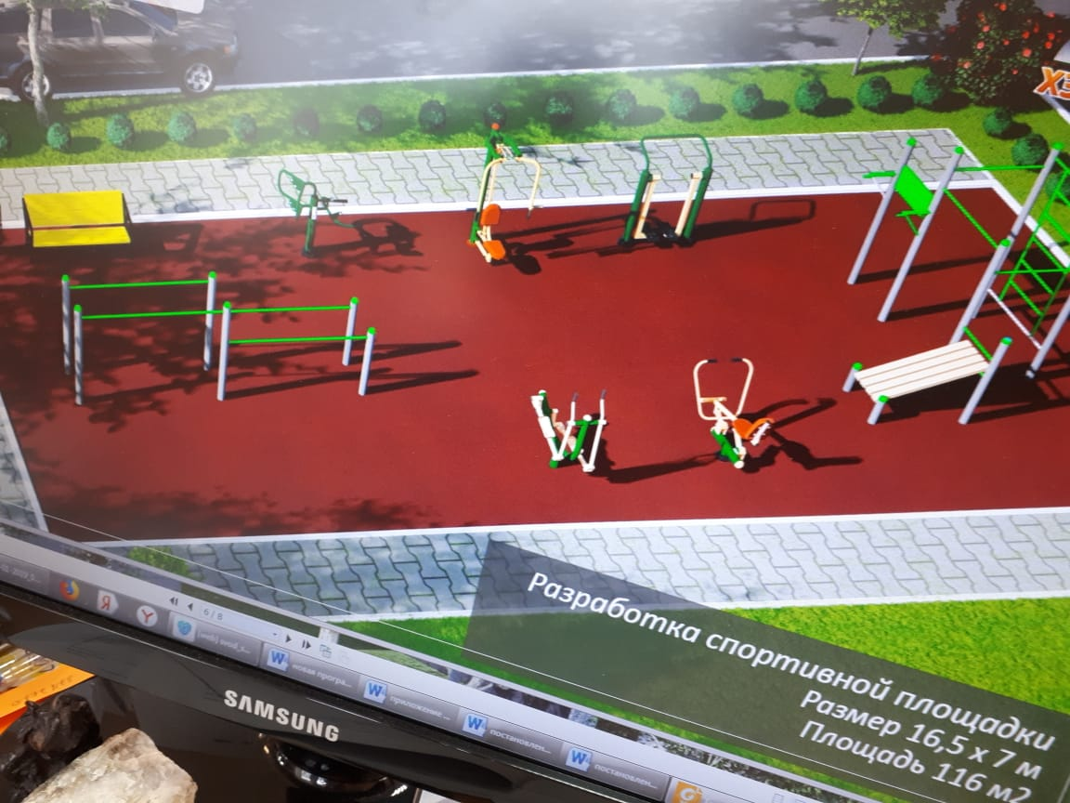

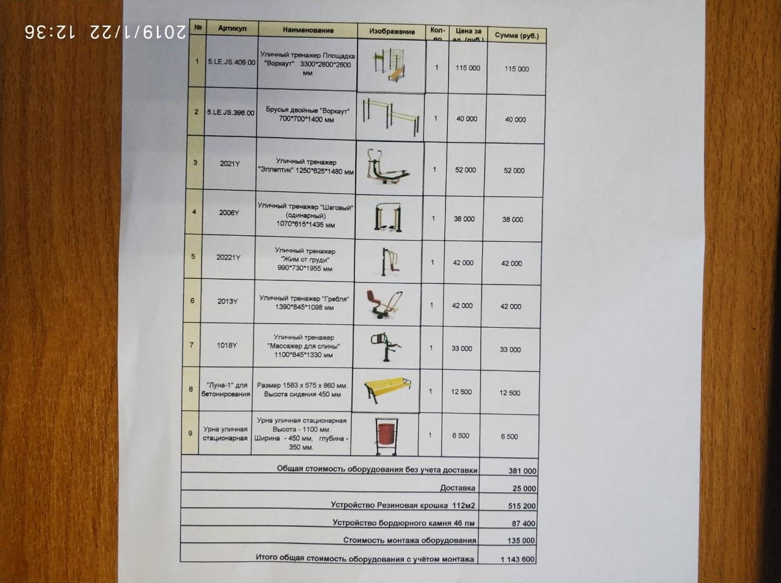

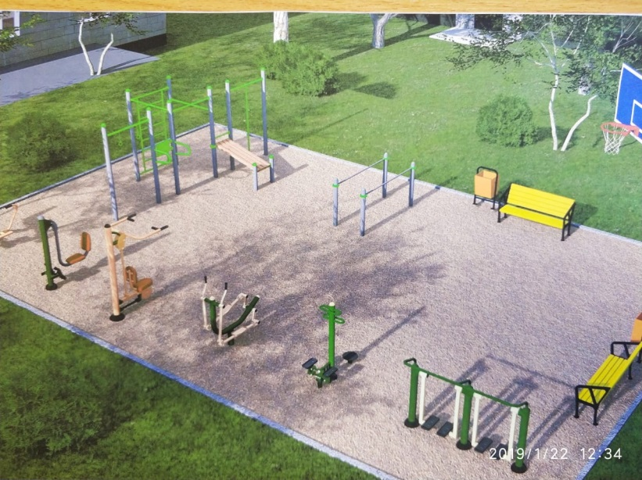

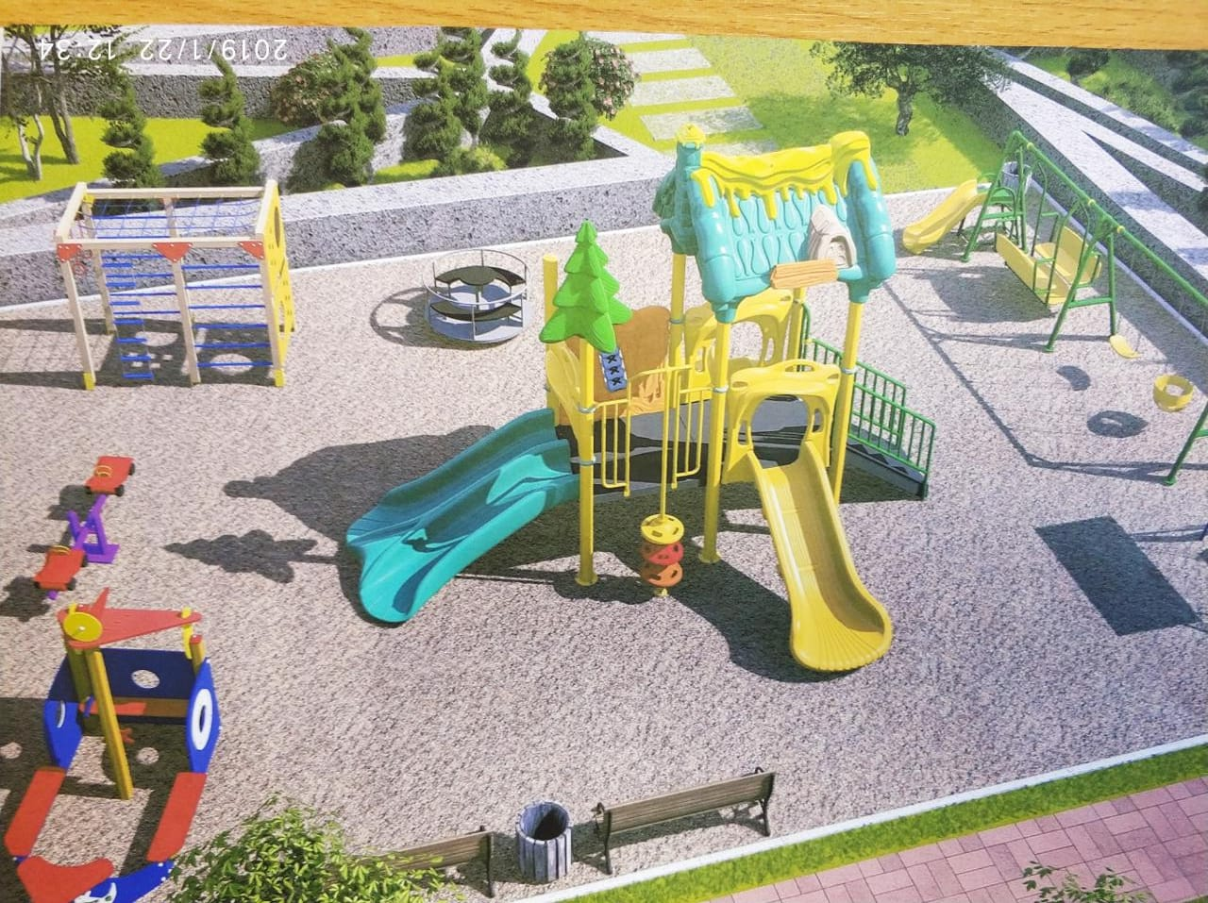

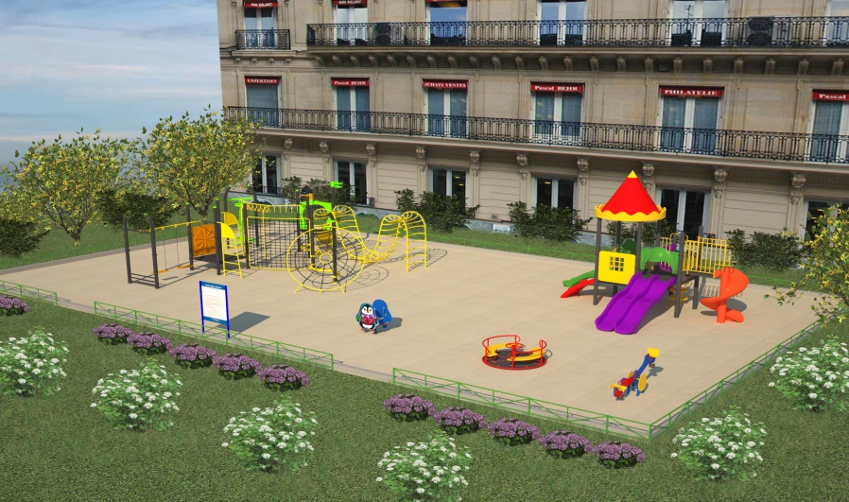

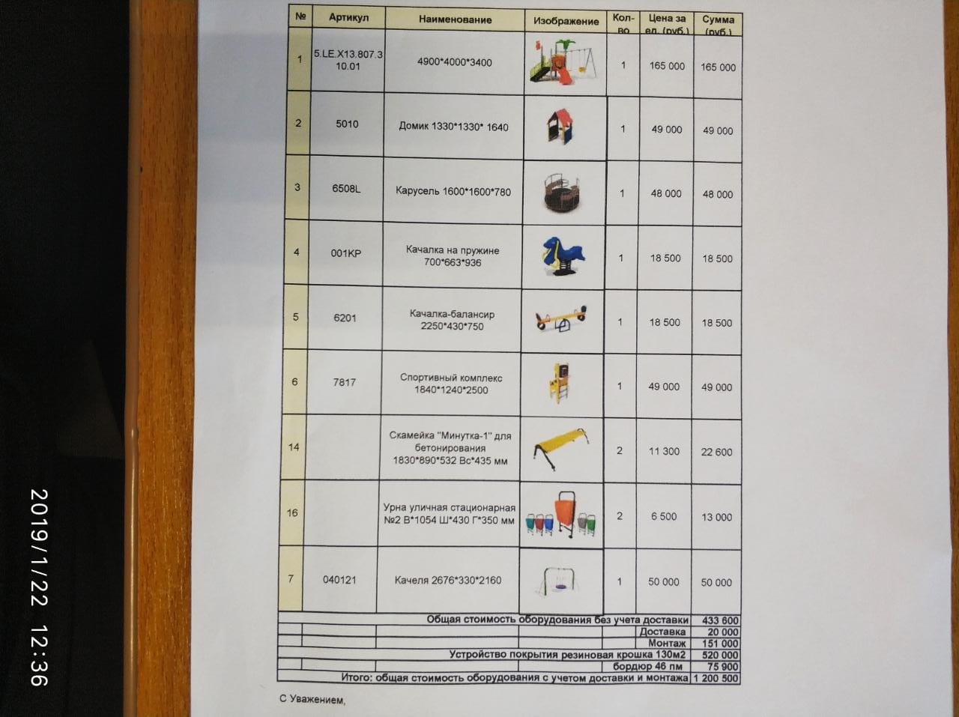

Приложение № 9

к муниципальной программе

«Формирование современной городской

среды на территории Ханкайского

муниципального округа»

на 2021-2027 годы

Нормативная стоимость (единичные расценки) работ по благоустройству дворовых территорий, входящих в состав минимального и дополнительного перечней

Таблица 1. Нормативная стоимость (единичные расценки) работ по благоустройству дворовых территорий, входящих в минимальный перечень работ

|  |  |  |  |
| --- | --- | --- | --- |
| № п/п | Наименование норматива финансовых затрат на благоустройство | Единица измерения | Нормативы финансовых затрат на 1 единицу измерения, (руб.) |
| 1 | 2 | 3 | 4 |
| 1. | Стоимость ремонта асфальтобетонного покрытия дворовых проездов | 1 м2 | 3685 |
| 2. | Стоимость замены бордюрного камня | 1 п. м. | 2046 |
| 3. | Обеспечение освещения дворовых территорий | 1 светильник | 21511 |
| 4. | Стоимость установки скамьи | штука | 20340 |
| 5. | Стоимость установки урны для мусора | штука | 7500 |

Таблица 2. Нормативная стоимость (единичные расценки) работ по благоустройству дворовых территорий, входящих в перечень дополнительных работ

|  |  |  |  |
| --- | --- | --- | --- |
| № п/п | Наименование норматива финансовых затрат на благоустройство | Единица измерения | Нормативы финансовых затрат на 1 единицу измерения, (руб.) |
| 1 | 2 | 3 | 4 |
| 1. | Ремонт и устройство автомобильных парковок (парковочных мест) | 1 м2 | 3685 |
| 2. | Ремонт и устройство водоотводных сооружений | 1 п м | 6553 |
| 3. | Устройство и оборудование детских, спортивных площадок, иных площадок | 1 площадка | 562683 |

Таблица 3. Нормативная стоимость (единичные расценки) работ по благоустройству территорий, детских и спортивных площадок

|  |  |  |  |
| --- | --- | --- | --- |
| № п/п | Наименование норматива финансовых затрат на благоустройство | Единица измерения | Нормативы финансовых затрат на 1 единицу измерения, (руб.) |
| 1 | 2 | 3 | 4 |
| 1. | оборудование детских площадок | шт | 1200000,00 |
| 2. | оборудование спортивных площадок | шт | 1200000,00 |
| 3. | асфальтирование | шт | 1200000,00 |

Приложение №10

к муниципальной программе

«Формирование современной городской

среды на территории Ханкайского

муниципального округа»

на 2021-2027 годы

ИНФОРМАЦИЯ О РЕСУРСНОМ ОБЕСПЕЧЕНИИ РЕАЛИЗАЦИИ МУНИЦИПАЛЬНОЙ ПРОГРАММЫ ЗА СЧЕТ СРЕДСТВ БЮДЖЕТА ХАНКАЙСКОГО МУНИЦИПАЛЬНОГО ОКРУГА,

(тыс.РУБ.)

|  |  |  |  |  |  |  |  |  |  |  |  |  |  |
| --- | --- | --- | --- | --- | --- | --- | --- | --- | --- | --- | --- | --- | --- |
| № п/п | Наименование муниципальной программы, подпрограммы, основного мероприятия | Ответственный исполнитель, соисполнители | Код бюджетной классификации | | | | Расходы | | | | | | |
|  | | | | (руб.), годы | | | | | | |
| ГРБС | РзПр | ЦСР | ВР | 2021 | 2022 | 2023 | 2024 | 2025 | 2026 | 2027 |
| 1 | 2 | 3 | 4 | 5 | 6 | 7 | 8 | 9 | 10 | 11 | 12 | 13 | 14 |
|  | **Муниципальная программа «Формирование современной городской**  **среды на территории Ханкайского**  **муниципального округа»**  **на 2021-2027 годы** | ***ВСЕГО*** | **952** | **0503** | **1900000000** | **000** | **600,00** | **600,00** | **600,00** | **0,00** | **0,00** | **0,00** | **0,00** |
|  | **Подпрограмма № 1 «Формирование современной городской среды на территории Ханкайского муниципального округа» на 2021-2027 годы»** | Камень-Рыболовский территориальный отдел, Новокачалинский территориальный отдел, Ильинский территориальный отдел | **952** | **0503** | **1910000000** | **000** | **300,00** | **300,00** | **300,00** | **0,00** | **0,00** | **0,00** | **0,00** |
| 1.1. | Основное мероприятие: Федеральный проект **«**Формирование комфортной городской среды**»** | 952 | 0503 | 191F200000 | 000 | 300,00 | 300,00 | 300,00 | 0,00 | 0,00 | 0,00 | 0,00 |
| 1.1.1. | Расходы, направленные на формирование современной городской среды | 952 | 0503 | 191F255550 | 240 | 300,00 | 300,00 | 300,00 | 0,00 | 0,00 | 0,00 | 0,00 |
|  | **подпрограмма № 2 «Благоустройство территорий Ханкайского муниципального округа» на 2021 – 2027 годы** | **952** | **0503** | **1920000000** | **000** | **300,00** | **300,00** | **300,00** | **0,00** | **0,00** | **0,00** | **0,00** |
| 2.1. | Основное мероприятие: "Благоустройство территорий, детских и спортивных площадок" | 952 | 0503 | 1925900000 | 000 | 300,00 | 300,00 | 300,00 | 0,00 | 0,00 | 0,00 | 0,00 |
| 2.1.1. | Мероприятия, направленные на благоустройство территорий, детских и спортивных площадок на территории Ханкайского муниципального округа | 952 | 0503 | 19259S2610 | 240 | 300,00 | 300,00 | 300,00 | 0,00 | 0,00 | 0,00 | 0,00 |

Приложение №11

к муниципальной программе

«Формирование современной городской

среды на территории Ханкайского

муниципального округа»

на 2021-2027 годы

**ПОРЯДОК**

**Разработки, обсуждения с заинтересованными лицами и утверждения дизайн-проектов благоустройства дворовых территорий многоквартирных домов, общественных территорий, благоустройства территорий, детских и спортивных площадок, включенных в муниципальную программу «Формирование современной городской среды на территории Ханкайского муниципального округа» на 2021-2027 годы**

Настоящий Порядок, разработанный в целях реализации муниципальной программы **«**Формирование современной городской среды на территории Ханкайского муниципального округа» на 2021-2027 годы и определяет порядок разработки, обсуждения и утверждения дизайн-проектов, условия и критерии внесения изменений в дизайн-проект дворовых территорий многоквартирных домов общественных территорий, благоустройства территорий, детских и спортивных площадок для формирования окончательного вида благоустройства территорий.

**1. Основные понятия, используемые в настоящем Порядке**

1.1. Благоустройство дворовых территорий, общественных территорий, благоустройства территорий, детских и спортивных площадок - комплекс мероприятий, направленных на улучшение санитарного, экологического и эстетического состояния территории.

1.2. Заявка - заявка на участие в обсуждении с заинтересованными лицами дизайн-проектов дворовых территорий многоквартирных домов Ханкайского муниципального округа по форме, указанной в приложении 1 к настоящему Порядку.

1.3. Участник обсуждения - физическое или юридическое лицо, уполномоченное общим собранием собственников помещений в многоквартирном доме на участие в обсуждении дизайн-проектов дворовых территорий многоквартирных домов (далее – собственники помещений в многоквартирном доме).

**2. Разработка и утверждение дизайн - проектов**

2.1. Разработка дизайн-проектов в отношении дворовых территорий многоквартирных домов, расположенных на территории Ханкайского муниципального округа, осуществляется в соответствии с Правилами благоустройства и санитарного содержания территорий населенных пунктов Ханкайского муниципального округа, требованиями Градостроительного кодекса Российской Федерации, а также действующими строительными, санитарными и иными нормами и правилами.

2.2. Разработка дизайн-проектов в отношении дворовых территорий многоквартирных домов, расположенных на территории Ханкайского муниципального округа, осуществляется собственниками помещений в многоквартирных домах.

2.3. Разработка дизайн-проектов благоустройства дворовой территории многоквартирного дома осуществляется с учетом минимальных и дополнительных перечней работ по благоустройству дворовой территории, установленных органом исполнительной власти Приморского края и утвержденных протоколом общего собрания собственников помещений в многоквартирном доме, в отношении которой разрабатывается дизайн-проект благоустройства.

2.4. Дизайн-проект включает в себя текстовое и визуальное описание проекта благоустройства, в том числе концепцию проекта и перечень (в том числе визуализированный) элементов благоустройства, предполагаемых к размещению на соответствующей территории.

Содержание дизайн-проекта зависит от вида и состава планируемых работ. Это может быть как проектная, сметная документация или упрощенный вариант в виде изображения дворовой территории с описанием работ и мероприятий, предлагаемых к выполнению.

**3. Обсуждение, согласование и утверждение дизайн-проекта**

3.1. В целях обсуждения, согласования и утверждения дизайн-проекта благоустройства дворовой территории многоквартирного дома, администрация Ханкайского муниципального округа уведомляет заинтересованное лицо, которое вправе действовать в интересах всех собственников помещений в многоквартирном доме, придомовая территория которого включена в адресный перечень дворовых территорий проекта программы (далее – уполномоченное лицо), о готовности дизайн-проекта.

3.2. Заинтересованное лицо обеспечивает обсуждение, согласование дизайн- проекта благоустройства дворовой территории многоквартирного дома, для дальнейшего его утверждения в срок, не превышающий 3 рабочих дней.

3.3. Дизайн-проект на благоустройство дворовой территории многоквартирного дома утверждается в двух экземплярах, в том числе один экземпляр хранится у уполномоченного лица.

3.4. Разработка, согласование и утверждение с учетом обсуждения с представителями заинтересованных лиц дизайн - проекта благоустройства каждой дворовой территории и наиболее посещаемых территорий общего пользования включенной в Программу на 2021-2027 г.г. по годам:

не позднее 01.03.2021 г.

не позднее 01.03.2022 г.

не позднее 01.03.2023 г.

не позднее 01.03.2024 г.

не позднее 01.03.2025 г.

не позднее 01.03.2026 г.

не позднее 01.03.2027 г.

**4. Порядок подачи заявки на участие**

**в обсуждении с заинтересованными лицами дизайн-проектов**

4.1. Для участия в обсуждении с заинтересованными лицами дизайн-проектов благоустройства дворовых территорий многоквартирных домов администрация Ханкайского муниципального округа должна определить состав заинтересованных лиц из числа собственников помещений, в который могут входить старшие домов, председатели и члены совета многоквартирных домов.

4.2. Администрация Ханкайского муниципального округа готовит сообщение о проведении обсуждения с заинтересованными лицами дизайн-проектов дворовых территорий многоквартирных домов Ханкайского муниципального округа, которое подлежит размещению в информационно – телекоммуникационной сети «Интернет».

4.3. Заявка на участие в обсуждении с заинтересованными лицами дизайн-проектов дворовых территорий многоквартирных домов Ханкайского муниципального округа подается в администрацию Ханкайского муниципального округа в письменной форме в срок, установленный в сообщении о проведении отбора дворовых территорий многоквартирных домов.

Заявка регистрируется специалистом, который делает отметку на заявке о получении такой заявки с указанием даты и времени ее получения.

Срок подачи заявок должен составлять не более 14 календарных дней с момента опубликования сообщения на сайте администрации Ханкайского муниципального округа с заинтересованными лицами дизайн-проектов дворовых территорий многоквартирных домов Ханкайского муниципального округа.

Все листы заявки и прилагаемые документы на участие в обсуждении с заинтересованными лицами дизайн-проектов дворовых территорий многоквартирных домов Ханкайского муниципального округа должны быть прошиты и пронумерованы. Заявка должна быть скреплена печатью участника обсуждения (для юридических лиц) и подписана участником обсуждения.

4.4. К заявке прилагаются следующие документы:

1) протокол общего собрания собственников помещений в многоквартирном доме, в котором определен состав заинтересованных лиц из числа собственников помещений для участия в обсуждении дизайн-проектов дворовых территорий многоквартирных домов;

2) дизайн-проект с внесенными изменениями с учетом технической возможности и без изменения проектно-сметной документации;

4.5. Общественная комиссия по осуществлению контроля за ходом реализации мероприятий по благоустройству в рамках муниципальной программы **«**Формирование современной городской среды на территории Ханкайского муниципального округа» на 2021-2027 годы (далее – Комиссия) рассматривает заявки на участие в обсуждении с заинтересованными лицами дизайн-проектов дворовых территорий многоквартирных домов Ханкайского муниципального округа, в соответствии с требованиями, установленными настоящим Порядком, о чем составляется протокол заседания комиссии (далее - Протокол), в котором в обязательном порядке оцениваются заявки всех участников, с указанием изменений и другой информации.

4.6. Протокол подписывается всеми членами Комиссии, присутствовавшими на заседании, и размещается на официальном сайте Ханкайского муниципального округа в течение трех рабочих дней с момента его подписания.

4.7. В случае если по окончании срока подачи заявок на участие в обсуждении с заинтересованными лицами дизайн-проектов дворовых территорий многоквартирных домов Ханкайского муниципального округа подана только одна заявка на участие в обсуждении, Комиссия признает отбор несостоявшимся и рассматривает указанную заявку.

Если заявка соответствует требованиям и условиям настоящего Порядка, работы, указанные в проектно-сметной документации, будут выполняться в соответствии с внесенными изменениями в дизайн-проект.

4.8. В случае признания обсуждения несостоявшимся, работы будут выполняться по ранее согласованному дизайн-проекту.

Приложение 1

к Порядку обсуждения с заинтересованными

лицами и утверждения дизайн-проектов

благоустройства дворовых территорий многоквартирных домов,

включённых в муниципальную программу

«Формирование современной городской среды

на территории Ханкайского

муниципального округа»

на 2021-2027 годы

**ЗАЯВКА**

на участие в обсуждении с заинтересованными лицами и утверждении дизайн-проектов благоустройства дворовых территорий многоквартирных домов, включенных в муниципальную программу **«**Формирование современной городской среды на территории Ханкайского муниципального округа» на 2021-2027 годы

**Дата** \_\_\_\_\_\_\_\_\_\_\_\_\_\_\_\_\_

**Куда**: администрация Ханкайского муниципального округа: 692684, с. Камень-Рыболов, ул. Кирова, 8

**Наименование участника обсуждения** \_\_\_\_\_\_\_\_\_\_\_\_\_\_\_\_\_\_\_\_\_\_\_\_\_\_\_\_\_

\_\_\_\_\_\_\_\_\_\_\_\_\_\_\_\_\_\_\_\_\_\_\_\_\_\_\_\_\_\_\_\_\_\_\_\_\_\_\_\_\_\_\_\_\_\_\_\_\_\_\_\_\_\_\_\_\_\_\_\_

**Местонахождение участника обсуждения** (юридический адрес и почтовый адрес, место жительства) \_\_\_\_\_\_\_\_\_\_\_\_\_\_\_\_\_\_\_\_\_\_\_\_\_\_\_\_\_\_\_\_\_\_\_\_

\_\_\_\_\_\_\_\_\_\_\_\_\_\_\_\_\_\_\_\_\_\_\_\_\_\_\_\_\_\_\_\_\_\_\_\_\_\_\_\_\_\_\_\_\_\_\_\_\_\_\_\_\_\_\_\_\_\_\_\_

**ИНН, ОГРН, КПП** (для юридического лица) \_\_\_\_\_\_\_\_\_\_\_\_\_\_\_\_\_\_\_\_\_\_\_\_

Паспортные данные (для физического лица)\_\_\_\_\_\_\_\_\_\_\_\_\_\_\_\_\_\_\_\_\_\_\_\_\_\_

\_\_\_\_\_\_\_\_\_\_\_\_\_\_\_\_\_\_\_\_\_\_\_\_\_\_\_\_\_\_\_\_\_\_\_\_\_\_\_\_\_\_\_\_\_\_\_\_\_\_\_\_\_\_\_\_\_\_\_\_ \_\_\_\_\_\_\_\_\_\_\_\_\_\_\_\_\_\_\_\_\_\_\_\_\_\_\_\_\_\_\_\_\_\_\_\_\_\_\_\_\_\_\_\_\_\_\_\_\_\_\_\_\_\_\_\_\_\_\_\_\_\_\_

номер контактного телефона (факса)

Изучив Порядок проведения обсуждения с заинтересованными лицами дизайн- проектов дворовых территорий многоквартирных домов Ханкайского муниципального округа

\_\_\_\_\_\_\_\_\_\_\_\_\_\_\_\_\_\_\_\_\_\_\_\_\_\_\_\_\_\_\_\_\_\_\_\_\_\_\_\_\_\_\_\_\_\_\_\_\_\_\_\_\_\_\_\_\_\_\_\_\_\_\_

(наименование участника отбора)

в лице \_\_\_\_\_\_\_\_\_\_\_\_\_\_\_\_\_\_\_\_\_\_\_\_\_\_\_\_\_\_\_\_\_\_\_\_\_\_\_\_\_\_\_\_\_\_\_\_\_\_\_\_\_\_\_\_\_\_

(наименование должности и Ф.И.О., подписавшего заявку)

изъявляет желание участвовать в обсуждении дизайн-проекта.

Предлагаем внести изменения\_\_\_\_\_\_\_\_\_\_\_\_\_\_\_\_\_\_\_\_\_\_\_\_\_\_\_\_\_\_\_\_\_\_\_\_\_

(вид работ, адрес дворовой территории МКД)

К настоящей заявке прилагаются документы на \_\_\_\_ л.

Должность\_\_\_\_\_\_\_\_\_\_\_\_\_\_\_\_\_\_\_\_\_\_\_\_\_\_\_\_\_\_\_\_\_\_\_\_\_\_\_\_\_\_\_\_\_\_\_\_\_\_ \_\_\_\_\_\_\_\_\_\_\_\_\_\_\_\_\_\_\_\_\_\_\_\_\_\_\_\_\_\_\_\_\_\_\_\_\_\_\_\_\_\_\_\_\_\_\_\_\_\_\_\_\_\_\_\_\_\_\_

(подпись, фамилия, имя, отчество подписавшего заявку)

Даю согласие на обработку моих персональных данных в целях рассмотрения заявки на участие в обсуждении с заинтересованными лицами и утверждении дизайн - проектов благоустройства дворовых территорий многоквартирных домов, включенных в муниципальную **«**Формирование современной городской среды на территории Ханкайского муниципального округа» на 2021-2027 годы, в соответствии с действующим законодательством.

Персональные данные, в отношении которых дается настоящее согласие, включают данные, указанные в настоящих предложениях. Действия с персональными данными включают в себя: обработку (сбор, систематизацию, накопление, хранение, уточнение, обновление, изменение), использование, распространение, обеспечение, блокирование, уничтожение. Обработка персональных данных: автоматизация с использованием средств вычислительной техники, без использования средств автоматизации. Согласие действует с момента подачи данной заявки на включение дворовой территории в муниципальную программу **«**Формирование современной городской среды на территории Ханкайского муниципального округа» на 2021-2027 годы до моего письменного отзыва данного согласия.

\_\_\_\_\_\_\_\_\_\_\_\_\_\_\_\_\_\_\_\_\_\_\_\_\_\_\_ \_\_\_\_\_\_\_\_\_\_\_\_\_\_\_\_\_\_\_

(личная подпись) (расшифровка)

Приложение № 12

к муниципальной программе

«Формирование современной городской

среды на территории Ханкайского

муниципального округа»

на 2021-2027 годы

**Порядок**

**аккумулирования и расходования средств заинтересованных лиц, направляемых на выполнение минимального и дополнительного перечня работ по благоустройству дворовых территорий включенных в муниципальную программу «Формирование современной городской среды на территории Ханкайского муниципального округа»**  **на 2021-2027 годы**

1. Общие положения

Настоящий Порядок регламентирует процедуру аккумулирования и использования денежных средств (далее – аккумулирование средств), поступающих от собственников помещений в многоквартирных домах, собственников иных зданий и сооружений, расположенных в границах дворовой территории, подлежащей благоустройству (далее – заинтересованные лица), направляемых на выполнение минимального и (или) дополнительного перечня работ по благоустройству дворовых территорий включенных в муниципальную программу **«**Формирование современной городской среды на территории Ханкайского муниципального округа» на 2021-2027 годы Приморского края на 2021-2027 годы (далее – Программа), механизм контроля за расходованием, а также устанавливает порядок и формы трудового и финансового участия заинтересованных лиц в выполнении указанных работ.

В целях реализации настоящего Порядка используются следующие понятия:

а) Минимальный и дополнительный перечень работ – установленный Программой, перечень работ по благоустройству дворовой территории, софинансируемых за счет средств заинтересованных лиц;

б) трудовое участие – добровольная безвозмездная трудовая деятельность заинтересованных лиц, имеющая социально полезную направленность, не требующая специальной квалификации и выполняемая в качестве трудового участия заинтересованных лиц при осуществлении видов работ из дополнительного перечня работ по благоустройству дворовых территорий;

в) финансовое участие – финансирование выполнения видов работ из дополнительного перечня работ по благоустройству дворовых территорий за счет участия заинтересованных лиц в размере не менее 20 (двадцать) процентов от общей стоимости работ по благоустройству;

г) общественная комиссия – комиссия, создаваемая в соответствии с постановлением администрации **«**Формирование современной городской среды на территории Ханкайского муниципального округа» на 2021-2027 годы для рассмотрения и оценки предложений заинтересованных лиц, а также реализации контроля за реализацией Программы.

**Порядок и форма участия заинтересованных лиц в выполнении работ**

Заинтересованные лица принимают участие в реализации мероприятий по благоустройству дворовых территории в рамках минимального и (или) дополнительного перечней работ по благоустройству в форме трудового и финансового участия.

Организация трудового и финансового участия осуществляется заинтересованными лицами в соответствии с решением общего собрания собственников помещений в многоквартирном доме, дворовая территория которого подлежит благоустройству, оформленного соответствующим протоколом общего собрания собственников помещений в многоквартирном доме.

Финансовое и трудовое участие заинтересованных лиц в выполнении мероприятий по благоустройству дворовых территорий должно подтверждаться документально в зависимости от избранной формы такого участия.

Документы, подтверждающие форму участия заинтересованных лиц в реализации мероприятий по благоустройству, предусмотренных минимальным и (или) дополнительным перечнями, предоставляются в администрацию Ханкайского муниципального округа.

В качестве документов, подтверждающих финансовое участие, могут быть представлены копии платежных поручений о перечислении средств или внесении средств на счет, открытый в установленном порядке, копия ведомости сбора средств с физических лиц, которые впоследствии также вносятся на счет, открытый в соответствии с настоящим Порядком.

Документы, подтверждающие финансовое участие, представляются в администрацию Ханкайского муниципального округа не позднее 2 дней со дня перечисления денежных средств в установленном порядке.

В качестве документов (материалов), подтверждающих трудовое участие могут быть представлены отчет подрядной организации о выполнении работ, включающей информацию о проведении мероприятия с трудовым участием граждан, отчет совета многоквартирного дома, лица, управляющего многоквартирным домом о проведении мероприятия с трудовым участием граждан. При этом, рекомендуется в качестве приложения к такому отчету представлять фото-, видео-материалы, подтверждающие проведение мероприятия с трудовым участием граждан.

Документы, подтверждающие трудовое участие, представляются в администрацию Ханкайского муниципального округа не позднее 10 календарных дней со дня окончания работ, выполняемых заинтересованными лицами.

При выборе формы финансового участия заинтересованных лиц в реализации мероприятий по благоустройству дворовой территории в рамках минимального и (или) дополнительного перечня работ по благоустройству доля участия определяется как процент от стоимости мероприятий по благоустройству дворовой территории.

**Условия аккумулирования и расходования средств**

В случае включения заинтересованными лицами в заявку работ, входящих в минимальный и (или) дополнительный перечень работ по благоустройству дворовых территорий, установленный Программой, денежные средства заинтересованных лиц перечисляются на лицевой счет администратора доходов бюджета администрации Ханкайского муниципального округа.

Лицевой счет для перечисления средств заинтересованных лиц, направляемых для выполнения минимального и (или) дополнительного перечня работ по благоустройству дворовых территорий, может быть открыт Финансовым управлением Ханкайского муниципального округа в российских кредитных организациях, величина собственных средств (капитала) которых составляет не менее 20 миллиардов рублей, либо в органах казначейства.

После утверждения дизайн-проекта общественной комиссией и его согласования с представителем заинтересованных лиц администрация Ханкайского муниципального округа заключает с представителями заинтересованных лиц, принявшими решение о благоустройстве дворовых территорий, соглашение, в котором указывается объект благоустройства, реквизиты для перечисления средств, определяются порядок и сумма перечисления денежных средств заинтересованными лицами, а также реквизиты счета, на который подлежат возврату денежные средства заинтересованных лиц в случаях определенных соглашением.

Объем денежных средств, подлежащих перечислению заинтересованными лицами, определяется в соответствии со сметным расчетом, а также исходя из нормативной стоимости (единичных расценок) работ по благоустройству дворовых территорий и объема работ, указанного в дизайн-проекте, и составляет не менее 20 (двадцати) процентов от общей стоимости соответствующего вида работ из дополнительного перечня работ.

Фактический объем денежных средств, подлежащих перечислению заинтересованными лицами, может быть изменен по итогам осуществления закупки товара, работы, услуги в соответствии с положениями Федерального закона от 05.04.2013 № 44-ФЗ «О контрактной системе в сфере закупок товаров, работ, услуг для обеспечения государственных и муниципальных нужд», а также с учетом стоимости фактически выполненных работ.

Перечисление денежных средств заинтересованными лицами осуществляется в течение десяти дней с момента подписания соглашения, но не позднее 01 июня 2021-2027 гг.

В случае, если денежные средства в полном объеме не будут перечислены в срок, установленный в абзаце первом настоящего пункта, то заявка такого многоквартирного дома в части выполнения минимального и (или) дополнительного перечня работ по благоустройству территории выполнению не подлежит.

Перечень дворовых территорий, подлежащих благоустройству в рамках Программы, подлежит корректировке с включением следующих по очередности дворовых территорий, прошедших отбор в пределах лимитов бюджетных ассигнований, предусмотренных Программой. В таком случае заинтересованные лица, дворовые территории которых были включены в Программу в связи с корректировкой и их заявка предусматривает выполнение работ из минимального и (или) дополнительного перечня, обязуются перечислить денежные средства не позднее 01 июня 2021-2027 гг. в порядке и на условиях, определенных соглашением.

Денежные средства считаются поступившими в доход бюджета Ханкайского муниципального округа с момента их зачисления на лицевой счет Финансового управления Ханкайского муниципального округа.

В течение десяти рабочих дней со дня перечисления средств Администрация Ханкайского муниципального округа направляет в Финансовое управление Ханкайского муниципального округа копию заключенного соглашения.

На сумму планируемых поступлений увеличиваются бюджетные ассигнования администрации Ханкайского муниципального округа, как главному распорядителю бюджетных средств с последующим доведением в установленном порядке лимитов бюджетных обязательств для осуществления целевых расходов, предусмотренных Программой.

Администрация Ханкайского муниципального округа осуществляет учет поступающих от заинтересованных лиц денежных средств в разрезе многоквартирных домов, дворовые территории которых подлежат благоустройству.

Администрация Ханкайского муниципального округа обеспечивает ежемесячное опубликование на официальном сайте администрации Ханкайского муниципального округа в информационно-телекоммуникационной сети «Интернет» данных, о поступивших от заинтересованных лиц денежных средствах в разрезе многоквартирных домов, дворовые территории которых подлежат благоустройству.

Администрация Ханкайского муниципального округа ежемесячно обеспечивает направление данных о поступивших от заинтересованных лиц денежных средствах в разрезе многоквартирных домов, дворовые территории которых подлежат благоустройству, в адрес общественной комиссии.

Расходование аккумулированных денежных средств заинтересованных лиц осуществляется администрацией Ханкайского муниципального округа на финансирование минимального и (или) дополнительного перечня работ по благоустройству дворовых территорий в соответствии с утвержденным дизайн-проектом благоустройства дворовых территорий, утвержденного общественной муниципальной комиссией и согласованного с представителем заинтересованных лиц.

Расходование денежных средств осуществляется путем принятия и оплаты обязательств в соответствии с бюджетным законодательством и иными нормативными правовыми актами, регулирующими бюджетные правоотношения.

Контроль за целевым расходованием аккумулированных денежных средств заинтересованных лиц осуществляется Финансовым управлением Ханкайского муниципального округа в соответствии с бюджетным законодательством.

Приложение №13

к муниципальной программе

«Формирование современной городской

среды на территории Ханкайского

муниципального округа»

на 2021-2027 годы

«**ПАСПОРТ»**

подпрограммы № 1 «Формирование современной городской среды на территории Ханкайского муниципального округа» на 2021-2027 годы»

|  |  |
| --- | --- |
| Ответственный исполнитель, соисполнитель подпрограммы  Цель подпрограммы  Задачи подпрограммы  Показатели муниципальной программы, характеризующие  цели и задачи подпрограммы | Камень-Рыболовский территориальный отдел  Ильинский территориальный отдел, Новокачалинский территориальный отдел  повышение уровня комфортности жизнедеятельности граждан посредством благоустройства территорий муниципального округа  улучшение состояния придомовых территорий муниципального округа;  повышение уровня благоустройства общественных территорий муниципального округа;  количество благоустроенных дворовых территорий, ед.;  количество благоустроенных общественных территорий, ед.;  количество реализованных проектов благоустройства дворовых территорий, ед.;  количество реализованных комплексных проектов благоустройства общественных территорий, ед. |
| Сроки реализации подпрограммы | подпрограмма реализуется с 2021 года по 2027 год |
| Объёмы и источники финансирования подпрограммы | Мероприятия подпрограммы реализуются путём софинансирования за счет средств федерального бюджета, средств бюджета Приморского края, средств бюджета Ханкайского муниципального округа и средств заинтересованных лиц (собственники помещений в МКД, собственников иных зданий и сооружений, расположенных в границах дворовой территории, подлежащей благоустройству), иных внебюджетных источников.  общий объем финансирования мероприятий муниципальной программы за счет средств местного бюджета составит – 600,00 тыс.руб., в том числе:  2021 год – 300,00 тыс.руб.,  2022 год – 300,00 тыс.руб.,  2023 год – 300,00 тыс.руб.,  2024 год –0,00 тыс.руб.,  2025 год – 0,00 тыс.руб.,  2026 год – 0,00 тыс.руб.,  2027 год – 0,00 тыс.руб.,  за счет средств федерального бюджета –0,00 тыс.руб.;  за счет средств краевого бюджета – 0,00 тыс.руб.;  за счет средств заинтересованных лиц (собственники помещений в МКД, собственников иных зданий и сооружений, расположенных в границах дворовой территории, подлежащей благоустройству) – 0,00 тыс. руб. |
| Ожидаемые результаты реализации подпрограммы | количество благоустроенных дворовых территорий: 80 ед.;  количество благоустроенных общественных территорий: 11 ед.;  количество реализованных комплексных проектов благоустройства дворовых территорий: 80 ед.;  количество реализованных комплексных проектов благоустройства общественных территорий: 11 ед.; |
|  |  |

Приложение №14

к муниципальной программе

«Формирование современной городской

среды на территории Ханкайского

муниципального округа»

на 2021-2027 годы

«**ПАСПОРТ»**

подпрограмма № 2 «Благоустройство территорий Ханкайского муниципального округа» на 2021 – 2027 годы

|  |  |
| --- | --- |
| Ответственный исполнитель, соисполнитель подпрограммы  Цель подпрограммы | Камень-Рыболовский территориальный отдел  Ильинский территориальный отдел, Новокачалинский территориальный отдел  повышение уровня комфортности жизнедеятельности граждан посредством благоустройства территорий Ханкайского муниципального округа |
| Задачи подпрограммы  Показатели муниципальной программы, характеризующие цели  и задачи подпрограммы  Сроки реализации подпрограммы | благоустройство территорий, детских и спортивных площадок  количество благоустроенных территорий, детских и спортивных площадок, ед.  подпрограмма реализуется в 2021– 2027 годах |
| Объёмы и источники финансирования подпрограммы | Мероприятия подпрограммы реализуются за счет средств бюджета Приморского края, бюджета Ханкайского муниципального округа, иных внебюджетных источников.  общий объем финансирования мероприятий муниципальной программы за счет средств местного бюджета составит – 600,00 тыс.руб., в том числе:  2021 год – 300,00 тыс.руб., 2022 год – 300,00 тыс.руб., 2023 год – 300,00 тыс.руб., 2024 год –0,00тыс.руб.,  2025 год – 0,00 тыс.руб., 2026 год – 0,00 тыс.руб., 2027 год – 0,00 тыс.руб., за счет средств краевого бюджета – 0,00 тыс.руб.; |
| Ожидаемые результаты реализации подпрограммы | количество благоустроенных территорий, детских и спортивных площадок: 41 ед. |